**ĐẠI HỌC CÔNG NGHỆ THÔNG TIN TPHCM**

**KHOA CÔNG NGHỆ PHẦN MỀM**



**BÁO CÁO**

**PHÂN TÍCH THIẾT KẾ HỆ THỐNG**

ĐỀ TÀI

**QUẢN LÝ HỌC VIÊN TRUNG TÂM ANH NGỮ**

Giảng viên hướng dẫn : Ths. Phan Trung Hiếu

Sinh viên thực hiện : Nhóm 13 :

12520006 – Lê Tuấn Anh

12520026 - Phan Y Biển

12520034 – Nguyễn Văn Cảnh

12520042 – Nguyễn Sỹ Mạnh Cường

**TP.HCM, Tháng 6 năm 2015**

I. GIỚI THIỆU 4

1. Khảo sát hệ thống 4

1.1 Câu hỏi khảo sát 4

2. Đánh giá hệ thống 11

3. Mô tả hệ thống 11

4. Các giấy tờ liên quan 13

II. PHÂN TÍCH 17

1. Mô hình tổ chức 17

2. Mô hình phân rã chức năng 18

3. Mô hình dòng dữ liệu (DFD) 19

3.1 DFD ngữ cảnh 19

3.2 DFD Quản lý học viên mức 1 20

3.3 DFD Quản lý thông tin học viên mức 2 21

3.4 DFD Quản lý học phí mức 2 21

3.5 DFD Quản lý lớp học mức 2 22

3.6 DFD Quản lý kỳ thi mức 2 22

3.7 DFD Quản lý điểm mức 2 23

4. Mô hình thực thể ERD 24

III. THIẾT KẾ 25

1. Thiết kế dữ liệu 25

1.1 Mô hình quan hệ và mô hình mạng 25

1.1.1 Mô hình quan hệ 25

1.1.2 Mô hình mạng 25

1.2 Mô tả bảng dữ liệu 26

1.3 Mô tả các ràng buộc toàn vẹn 28

2. Thiết kế hệ thống 29

2.1 Cấu trúc chức năng phần mềm 29

2.1.1 Chức năng về hệ thống 29

2.1.2 Chức năng về nghiệp vụ 29

2.1.3 Chức năng về danh mục 29

2.1.4 Chức năng báo cáo 29

2.1.5 Chức năng trợ giúp 30

2.2 Thiết kế chức năng phần mềm 30

2.2.1 Kiến trúc phần mềm 30

2.2.2 Thiết kế chức năng 30

3. Thiết kế giao diện 32

3.1 Sơ đồ các liên kết màn hình 32

3.2 Đặc tả giao diện 32

3.2.1 Màn hình Đăng nhập 32

3.2.2 Màn hình chính 33

3.2.3 Màn hình Hệ thống 34

3.2.3.1 Màn hình Phân quyền 35

3.2.4 Màn hình Nghiệp vụ 36

3.2.4.1 Màn hình Đăng ký 37

3.2.4.2 Màn hình Học viên 38

3.2.4.3 Màn hình Lớp 39

3.2.4.4 Màn hình Điểm 40

3.2.4.5 Màn hình Khóa học 41

3.2.4.6 Màn hình Loại lớp 42

3.2.4.7 Màn hình Cấp lớp 43

3.2.4.8 Màn hình Kỳ thi 44

3.2.5 Màn hình Danh mục 45

3.2.5.1 Màn hình Tra cứu học viên 46

3.2.5.2 Màn hình Tra cứu lớp 47

3.2.5.3 Màn hình Thời khóa biểu 48

3.2.6 Màn hình Báo cáo 49

3.2.6.1 Màn hình Báo cáo học viên 50

3.2.6.2 Màn hình Báo cáo lớp 50

3.2.6.3 Màn hình Báo cáo doanh thu theo đợt 51

3.2.7 Màn hình Trợ giúp 51

IV. CÀI ĐẶT VÀ THỬ NGHIỆM 52

1. Môi trường phát triển và môi trường triển khai 52

1.1 Môi trường phát triển 52

1.2 Môi trường triển khai 52

2. Chức năng và mức độ hoàn thành 52

V. NHẬN XÉT VÀ KẾT LUẬN 53

1. Nhận xét 53

2.1 Ưu điểm 53

2.2 Nhược điểm 54

3. Hướng phát triển 54

4. Tài liệu tham khảo 54

5. Phân công công việc 54

I. GIỚI THIỆU

1. Khảo sát hệ thống

|  |  |  |
| --- | --- | --- |
| **Bảng câu hỏi và ghi nhận trả lời**  **Chủ đề quản lý giáo viên**  **Người thực hiện :** | | |
| *Người được phỏng vấn:* | | *Ngày* |
| ***STT*** | ***Câu hỏi*** | ***Trả lời/Ghi nhận*** |
| 1 | Giáo viên giảng dạy ở đây đều là giáo viên chính thức? |  |
| 2 | Nếu có giáo viên giảng dạy không chính thức thì được quản lý riêng hay chung với giáo viên dạy chính thức? |  |
| 3 | Cần phải lưu lại những thông tin nào của giáo viên chính thức, giáo viên không chính thức? |  |
| 4 | Thời khóa biểu giảng dạy của giáo viên là cố định hay không? |  |
| 5 | Có phân cấp trình độ giáo viên không? (Giáo viên dạy giỏi, khá, trung bình chẳng hạn) |  |
| 6 | Có kiểm tra trình độ giáo viên qua từng đợt để xếp loại? |  |
| 7 | Nếu có thì kiểm tra đánh giá dưới hình thức nào? |  |

1.1 Câu hỏi khảo sát

|  |  |  |
| --- | --- | --- |
| **Bảng câu hỏi và ghi nhận trả lời**  **Chủ đề quản lý học phí**  **Người thực hiện :** | | |
| *Người được phỏng vấn:* | | *Ngày* |
| ***STT*** | ***Câu hỏi*** | ***Trả lời/Ghi nhận*** |
| 1 | Học phí của trung tâm có được thông tin đầy đủ tới học viên ? |  |
| 2 | Học phí được đóng theo hình thức nào ? |  |
| 3 | Có các chương trình giảm học phí không ? |  |
| 4 | Thời gian ra hạn đóng học phí của trung tâm ? |  |
| 5 | Có phải nộp trước một ít học phí khi đăng ký học không ? |  |
| 6 | Hình thức thông báo đóng học phí đến học viên ? |  |
| 7 | Trung tâm có cho nợ học phí không ? nếu có thì là bao nhiêu % ? |  |
| 8 | Hình thức quản lý đóng học phí của trung tâm là gì ? |  |
| 9 | Học phí được đóng theo từng khóa học hay theo lớp học ? |  |
| 10 | Học phí được đóng thời gian nào trong ngày hay linh hoạt ? |  |
| 11 | Trung tâm xử lý như thế nào nếu học viên quá hạn đóng học phí ? |  |
| 12 | Trung tâm tổng kết thu học phí như thế nào ? |  |

|  |  |  |
| --- | --- | --- |
| **Bảng câu hỏi và ghi nhận trả lời**  **Chủ đề quản lý đăng ký học**  **Người thực hiện :** | | |
| *Người được phỏng vấn:* | | *Ngày* |
| ***STT*** | ***Câu hỏi*** | ***Trả lời/Ghi nhận*** |
| 1 | Học viên đăng ký học theo hình thức nào ? ( Đăng ký trực tiếp tại trung tâm, đăng ký online,…) |  |
| 2 | Trung tâm quản lý danh sách đăng ký học theo hình thức nào ? |  |
| 3 | Có bảng đăng ký sẵn cho học viên điền vào hay không ? |  |
| 4 | Nếu trung tâm quản lý học viên bằng danh sách trên máy tính thì có các tiện ích tìm kiếm học viên đã đăng ký một cách nhanh chóng hay không ? |  |
| 5 | Trung tâm có sử dụng phần mềm nào để quản lý đăng ký học của học viên hay không ? |  |
| 6 | Danh sách học viên mới đăng ký được sắp xếp theo lớp học hay theo khóa học ? |  |
| 7 | Làm sao để biết được học viên đó đã học một lớp hay một khóa học của trung tâm trước đây ? |  |
| 8 | Có các hình thức để học viên có thể đăng ký nhanh chóng vào lớp mình đã chọn không ? |  |
| 9 | Những loại thông tin nào của học viên cần được lưu khi học viên đăng ký học ? |  |
| 10 | Học viên có thể đăng ký học vào những khoảng thời gian nào trong ngày ? |  |
| 11 | Bằng cách nào để thông báo các lớp học hay khóa học sắp được mở tới học viên ? |  |
| 12 | Có nhân viên theo dõi sự thay đổi liên tục của việc đăng ký học hay không ? |  |
| 13 | Có xảy ra sự ùn tắc khi học viên đăng ký học tại trung tâm bao giờ chưa ? |  |
| 14 | Có gửi danh sách lớp học đã đăng ký cho học viên được biết không ? |  |
| 15 | Có kiểm tra trình độ của học viên có đủ tiêu chuẩn để học vào lớp đó hay không ? Nếu có thì hình thức kiểm tra đó là gì ? |  |
| 16 | Học viên cần phải chuẩn bị những gì cho việc đăng ký học của mình ? |  |
| 17 | Mỗi lần mở lớp thường thì số lượng học viên đăng ký là bao nhiêu ? |  |
| 18 | Hình thức tổng kết danh sách học viên đã đăng ký ? có sự liên kết nào với quản lý đóng học phí hay không ? |  |
| 19 | Có tổ chức đăng ký riêng cho các học viên đã học tại trung tâm ở các lớp học hay khóa học trước đó không ? nói rõ hơn về điều này ? |  |

|  |  |  |
| --- | --- | --- |
| **Bảng câu hỏi và ghi nhận trả lời**  **Chủ đề quản lý học viên**  **Người thực hiện :** | | |
| *Người được phỏng vấn:* | | *Ngày* |
| ***STT*** | ***Câu hỏi*** | ***Trả lời/Ghi nhận*** |
| 1 | Học viên ở đây thường rơi vào độ tuổi bao nhiêu? |  |
| 2 | Tất cả học viên ở đây đều là học viên chính thức? |  |
| 3 | Nếu không phải là học viên chính thức thì có được xếp chung với học viên học chính thức hay không? |  |
| 4 | Học viên chính thức được quản lý riêng hay quản lý chung với học viên không phải là học viên chính thức? |  |
| 5 | Những thông tin nào của học viên cầu được lưu lại để quản lý? |  |
| 6 | Những thông của học viên chính thức với học viên không chính thức có khác gì nhau? |  |
| 7 | Cần phải lưu lại thông tin học viên khi học viên đó không còn học ở trung tâm nữa không? Nghĩa là học viên đó đã hoàn thành khóa học. |  |
| 8 | Thời khóa biểu của học viên là cố định hay không cố định? |  |
| 9 | Phân loại học viên hay không? (học viên xuất sắc, giỏi, khá, trung bình, yếu chẳng hạn) |  |

|  |  |  |
| --- | --- | --- |
| **Bảng câu hỏi và ghi nhận trả lời**  **Chủ đề quản lý lớp học**  **Người thực hiện :** | | |
| *Người được phỏng vấn:* | | *Ngày* |
| ***STT*** | ***Câu hỏi*** | ***Trả lời/Ghi nhận*** |
| 1 | Trung tâm có bao nhiêu phòng học? |  |
| 2 | Trung tâm có bao nhiêu lớp học? |  |
| 3 | Số lượng học viên trong một lớp học |  |
| 4 | Có điểm danh số lượng học viên mỗi buổi học hay không? |  |
| 5 | Một ngày học chia ra bao nhiêu ca?  (Cụ thể cho từng buổi sáng, chiều, tối) |  |
| 6 | Mỗi ca học diễn ra trong bao lâu? |  |
| 7 | Thời gian bắt đầu mỗi ca học? |  |
| 8 | Một khóa học diễn ra trong bao lâu? |  |
| 9 | Hình thức phân chia các khóa học của trung tâm? |  |
| 10 | Trung tâm có mở hoạt động ngoại khóa cho các lớp hay không? |  |

|  |  |  |
| --- | --- | --- |
| **Bảng câu hỏi và ghi nhận trả lời**  **Chủ đề quản lý điểm**  **Người thực hiện :** | | |
| *Người được phỏng vấn:* | | *Ngày* |
| ***STT*** | ***Câu hỏi*** | ***Trả lời/Ghi nhận*** |
| 1 | Hình thức lưu điểm như thế nào? (giấy or máy tính …) |  |
| 2 | Lưu những cột điểm nào? (giữa kì, cuối kì, xếp lớp…) |  |
| 3 | Điểm có được chỉnh sửa lại không? |  |
| 4 | Bao lâu thì cập nhật điểm một lần? |  |
| 5 | Học viên muốn xem điểm thì xem như thế nào? |  |
| 6 | Lưu trữ điểm theo danh sách lớp hay là theo từng học viên? |  |
| 7 | Thời hạn lưu trữ điểm của học viên trong bao lâu? (mãi mãi hay khi học viên không còn học nữa) |  |

|  |  |  |
| --- | --- | --- |
| **Bảng câu hỏi và ghi nhận trả lời**  **Chủ đề quản lý kỳ thi**  **Người thực hiện :** | | |
| *Người được phỏng vấn:* | | *Ngày* |
| ***STT*** | ***Câu hỏi*** | ***Trả lời/Ghi nhận*** |
| 1 | Trung tâm có tổ chức thi kiểm tra đầu vào của các thí sinh mới nhập học hay k? Nếu có thì hình cần tổ chức ra sao? Có cần tách biệt so với các đợt thi khác trong khóa học? |  |
| 2 | Trung tâm tổ chức mấy đợt thi trong 1 khóa học? //Có trung tâm chỉ tổ chức 1 kỳ thi cuối khóa,có trung tâm lại tổ chức 2 hoặc nhiều hơn. |  |
| 3 | Tất cả các học viên đều được tham gia kỳ thi hay cần phải đáp ứng đủ điều kiện nào của trung tâm hay k? mục đích để lấy lập danh sách các học viên tham gia kỳ thi. |  |
| 4 | Tổ chức cho học viên theo lớp học hay theo thứ tự chữ cái ABC trong cùng 1 khóa học? 1 khóa học có thể có nhiều lớp cùng học. |  |
| 5 | Thông thường cần kiểm tra các học viên những kỹ năng như : nghe, nói, đọc, viết. Vậy trung tâm tổ chức riêng các kỹ năng thành 1 bài thi hay có kết hợp giữa các kỹ năng với nhau trong 1 bài thi? |  |
| 6 | Khi lưu lại thông tin kỳ thi cần lưu những gì?  * Phòng  * Ngày thi  * Ca thi  * Giáo viên coi  * Danh sách học viên  * Bài thi (Nghe, nói, đọc, viết) |  |

|  |  |  |
| --- | --- | --- |
| **Bảng câu hỏi và ghi nhận trả lời**  **Chủ đề quản lý tài nguyên**  **Người thực hiện :** | | |
| *Người được phỏng vấn:* | | *Ngày* |
| ***STT*** | ***Câu hỏi*** | ***Trả lời/Ghi nhận*** |
| 1 | Trung tâm đang sử dụng những loại máy móc gì để phục vụ cho việc giảng dậy cũng như quản lý học viên ? cho biết thông tin về các loại máy móc đó ? ( tuổi thọ, hãng sản xuất, chất lượng hiện tại …) |  |
| 2 | Trung tâm đang sử dụng hệ điều hành nào ? |  |
| 3 | Trung tâm có sử dụng phần mềm nào cho việc quản lý học viên chưa ? |  |
| 4 | Hệ thống cũ có gặp phải vấn đề gì không ? Nêu rõ những vấn đề ? |  |
| 5 | Trung tâm có bộ phận it không ? nếu có thì trình độ của họ là gì ? |  |
| 6 | Trung tâm có sẵn sang thay đổi hệ thống mới không ? |  |
| 8 | Cơ sở hạ tầng hệ thống của trung tâm có thể đáp ứng là gì ? giới thiệu chi tiết ? |  |
| 9 | Trình độ tin học của nhân viên trong Trung tâm ?  (nhân viên trong trung tâm đã sử dụng qua những loại phần mền nào? Có thường xuyên sử dụng máy tính không? Có kinh nghiệm sử dụng máy tính không? Có các loại bằng cấp gì về tin học?) |  |

2. Đánh giá hệ thống

* **Thiếu**
* Thiếu các giấy tờ về tổng hợp thông tin học viên
* Thiếu thông tin thống kê học phí qua nhiều năm theo thị trường
* **Kém hiệu lực**
* Sự liên kết giữa bộ phận kế toán và ghi danh còn bất cập
* Các bộ phận vẫn chưa thông suốt với nhau
* Quá nhiều giấy tờ dễ nhầm lẫn và sai sót
* Các giấy tờ thường bị ùn tắc không kịp ghi chép
* Việc báo cáo kiểm kê khó khăn, không chính xác do số lượng lớn sinh viên
* **Tốn kém**
* Chi phí giấy tờ
* Nhân công cho việc ghi chép, nhập liệu
* Thời gian

3. Mô tả hệ thống

Trung tâm ngoại ngữ có các lớp Anh văn tổng quát, Anh văn giao tiếp và TOEIC, số lượng học viên ngày càng đông nên trung tâm cần phát triển hệ thống tin học để việc quản lý các lớp học và học viên hiệu quả hơn.

**Nghiệp vụ của trung tâm như sau :**

* Tiếp nhận học viên :

Mỗi năm trung tâm có 4 đợt khai giảng cho tất cả các lớp, mỗi khóa học kéo dài 3 tháng. Mỗi loại lớp được chia thành các cấp lớp ứng với trình độ học viên từ thấp đến cao.

Trước mỗi đợt khai giảng, Trung tâm bắt đầu nhận học viên mới. Khi có học viên đến đăng ký học, bộ phận tư vấn của phòng Tổ chức hành chính có nhiệm vụ tư vấn cho học viên về các khóa học đang giảng dạy tại Trung tâm, thời gian và mức học phí cụ thể theo từng lớp học (danh sách khóa học như hình 2). Nếu học viên đồng ý đăng ký học, nhân viên sẽ phát cho học viên tờ Phiếu Đăng Ký Học (như hình 1). Học viên được tùy chọn giờ học (sáng, trưa, chiều) và loại lớp muốn học (Anh văn tổng quát, Anh văn giao tiếp hay TOEIC), sau đó điền các thông tin cần thiết theo mẫu trên. Nhân viên ghi danh thực hiện ghi nhận thông tin học viên. Căn cứ vào Phiếu Đăng Ký của phòng Tổ chức hành chính, nhân viên thu học phí của phòng Kế Toán tiến hành thu học phí của những học viên đã ghi danh, mức học phí phụ thuộc vào từng loại lớp học mà học viên đã đăng ký, sau đó lập biên lai thu học phí (như hình 3), đồng thời hẹn ngày giờ để học viên đến thi xếp lớp. Ngoài ra học viên cũ của trung tâm sau khi thi đậu kỳ thi cuối khóa sẽ đến đăng ký học tiếp lớp cao hơn (hoặc nếu không thi đậu sẽ đăng ký học lại). Các học viên này chỉ cần chọn giờ học, không cần tham gia kỳ thi xếp lớp.

* Tổ chức sếp lớp:

Mỗi khóa học mới trung tâm sẽ tổ chức 3 đợt thi xếp lớp, các đợt thi thường được xếp theo thứ tự đăng ký. Đề thi xếp lớp được ra theo hình thức trắc nghiệm, dựa vào số điểm mà học viên đạt được trung tâm sẽ xếp họ vào các lớp phù hợp .

Sau khi đã có kết quả thi xếp lớp (đã phân học viên vào các cấp lớp phù hợp), trung tâm sẽ dựa trên giờ học mà học viên đăng ký để xếp lớp. Nếu có giờ học mà có quá ít học viên thuộc cùng cấp lớp (dưới 12 học viên) thì sẽ không mở lớp. Khi đó, giáo vụ xem lại điểm thi của sinh viên để quyết định cho sinh viên học lên hoặc xuống cấp nếu có lớp. Nếu vẫn không được thì sẽ liên lạc với học viên để đề nghị đổi giờ học, nếu không đổi được sẽ hoàn trả học phí cho học viên. Lớp có tối đa 25 học viên, nếu vượt hơn thì phải tách thành 2 lớp .

Sau khi đã xếp các lớp, giáo vụ sẽ thông báo cho học viên kết quả xếp lớp và phòng học, học viên bắt đầu khóa học mới.

* Tổ chức thi cuối khóa :

Cuối khóa học trung tâm không tổ chức thi tập trung mà giáo viên sẽ cho lớp thi vào tuần cuối cùng. Kết quả thi sẽ được lưu vào hồ sơ sinh viên. Nếu học viên không đủ điểm để qua kì thi thì phải học lại, tiền học sẽ được giảm 50%. Học viên có kết quả thi cuối khóa xếp thứ 1 trong lớp sẽ được giảm 20% học phí, xếp thứ 2 được giảm 10% học phí. Học viên chỉ được xét giảm nếu đăng ký học ngay đợt khai giảng kế tiếp. Khi đóng học phí học viên vẫn đóng đủ, và sẽ nhận lại phần được giảm sau khi đã học được tuần.

4. Các giấy tờ liên quan

**PHIẾU ĐĂNG KÝ HỌC**

**Họ và tên :**

**Ngày sinh :**

**Địa chỉ :**

**Nghề nghiệp :**

**Mã khóa học :**

**Thời gian học :**

***Hình 1: Phiếu đăng ký học***

Khi có học viên đến đăng ký học, nhân viên tư vấn của bộ phận Tổ Chức- Hành Chính giới thiệu về các khóa học mà trung tâm đang tổ chức giảng dạy, thời gian và phương pháp đào tạo của Trung Tâm. Nếu học viên có nhu cầu đăng ký khóa học thì nhân viên tại bộ phận ghi danh phát cho học viên tờ phiếu đăng ký học như trên.

**DANH SÁCH KHÓA HỌC**

|  |  |  |  |  |
| --- | --- | --- | --- | --- |
| **Mã khóa học** | **Tên khóa học** | **Học phí** | **Ngày bắt đầu** | **Ngày kết thúc** |
| A2010 | Chứng chỉ A-khóa 2010 | 300000 | 1/2/2010 | 3/5/2010 |
| E2010 | TOEIC | 500000 | 15/2/2010 | 20/6/2010 |
| B2010 | Chứng chỉ B-khóa 2010 | 300000 | 10/2/2010 | 15/5/2010 |

***Hình 2: Danh sách các khóa học***

Danh sách khóa học ghi tên tất cả các khóa học đang giảng dạy tại Trung Tâm, mức học phí tương đương với từng cấp lớp và loại lớp từ thấp đến cao, ngày bắt đầu và ngày kết thúc khóa học.

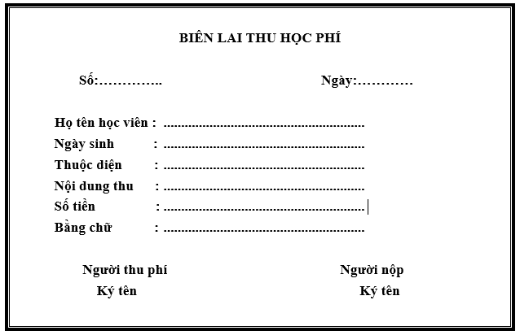 ***Hình 3: Biên lai thu tiền học phí***

Sau khi hoàn thành việc ghi danh và chọn lớp học ở phòng TC-HC, học viên tiến hành nộp học phí ở phòng Kế Toán, số tiền nộp tương ứng với từng cấp học của lớp học mà học viên đăng ký. Sinh viên nào tiền học lại do không đủ điểm thì được giảm 50%, nếu học viên có kết quả thi cuối khóa xếp thứ 1 trong lớp, được giãm 20% khi học lớp tiếp theo, đứng thứ 2 được miễm giãm 10%.

**BÁO CÁO KẾT QUẢ HỌC TẬP**

**Mã khóa học: A2010K01 Tên khóa học : TOEIC**

**Mã môn học : GT1 Tên môn học : Giao tiếp**

|  |  |  |  |  |  |
| --- | --- | --- | --- | --- | --- |
| **Mã học viên** | **Họ và tên** | **Số biên lai** | **Điểm** | **Học phí** | **Kết quả** |
| A20101 | TRẦN VĂN AN | 01 | 6 | 300000 | TB |
| A20102 | VĂN MINH | 10 | 7 | 300000 | KHÁ |
|  |  |  |  |  |  |

**Khóa học : 2010 Ngày khai giảng:1/4/2010**

***Hình 4: Báo cáo kết quả học tập cuối kỳ***

Vào tuần học cuối cùng, giáo viên tổ chức thi cuối khóa với môn học mình phụ trách, kết quả thi được đưa về bộ phận quản lý hồ sơ để nhập và lưu trong bảng báo cáo kết quả học tập trong hồ sơ học viên. Nếu điểm thi < 5 học viên phải học lại khóa học đó .

**THỐNG KÊ HỌC VIÊN**

|  |  |  |  |
| --- | --- | --- | --- |
| **Mã khóa** | **Mã môn** | **Tên lớp** | **Số học viên** |
| E2010 | GT | Giao tiếp | 200 |
| A2010 | CCA | Chứng chỉ | 130 |
| B2010 | CCB | Chứng chỉ | 150 |

***Hình 5: Bản thống kê học viên***

Sau mỗi đợt nhập học, nhân viên Trung tâm tiến hành tổng hợp hồ sơ, thống kê số lượng học viên đã đăng ký học tại Trung tâm theo từng khóa học khác nhau để theo giỏi .

**THỜI KHÓA BIỂU**

|  |  |  |  |  |  |  |
| --- | --- | --- | --- | --- | --- | --- |
| STT | Môn học | Buổi học | | | Phòng học | Giáo viên |
|  |  | sáng | chiều | tối |  |  |
| 1 | Văn phạm1 | 3,5,7 |  |  | 1 | Trương Thu Minh |
| 2 | Giao tiếp1 |  |  | 2,4,6 | 3 | Hoàng Dương |
| 3 | Giao tiếp2 |  | 2,5 |  | 4 | Vương Minh Nguyên |

***Hình 6: Thời khóa biểu***

**DANH SÁCH HỌC VIÊN**

|  |  |  |  |
| --- | --- | --- | --- |
| **Mã học viên** | **Tên học viên** | **Ngày sinh** | **Địa chỉ** |
| A20101 | TRẦN VĂN AN | 2/4/1985 | ĐÀ NẴNG |
| A20102 | HOÀNG HUY | 3/5/1988 | HUẾ |
| A20103 | LÊ LỢI | 4/8/1986 | Q.NAM |
|  |  |  |  |

***Hình 7: Danh sách học viên***

**DANH SÁCH LỚP HỌC**

**Mã khóa học : A2010**

**Ngày bắt đầu : 1/2/2010 Ngày kết thúc : 3/5/2010**

|  |  |  |  |
| --- | --- | --- | --- |
| **Mã môn** | **Tên môn** | **Sĩ số** | **phòng** |
| GT1 | Giao tiếp 1 | 20 | 3 |
| GT2 | Giao tiếp | 30 | 1 |
| CCA | Chứng chỉ A | 25 | 5 |
|  |  |  |  |

***Hình 8: Danh sách lớp học***

II. PHÂN TÍCH

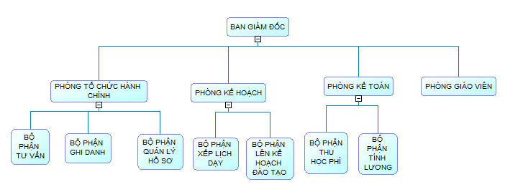1. Mô hình tổ chức

**Chức năng nhiệm vụ của từng bộ phận:**

* Ban giám đốc : chi phối toàn bộ mọi hoạt động của trung tâm, xem xét, phê duyệt các ý kiến của các phòng ban.
* Phòng tổ chức hành chính: gồm 3 bộ phận
* Bộ phận tư vấn: tiếp và tư vấn các vấn đề của học viên và những người ghi danh về việc đào tạo, chính sách ưu đãi và những vấn đề liên quan .
* Bộ phận ghi danh: phụ trách ghi các thông tin của những học viên đến đăng ký tại trung tâm .
* Bộ phận quản lý hồ sơ : quản lý hồ sơ các học viên học tại Trung tâm
* Phòng kế hoạch: gồm 2 bộ phận
* Bộ phận xếp lịch dạy :sắp xếp thời khóa biểu cho học viên và giáo viên một cách khoa học .
* Bộ phận lên kế hoạch đào tạo: nhiệm vụ của bộ phận này là lên các kế hoạch mở các khóa đào tạo để trình lên ban giám đốc .
* Phòng kế toán gồm 2 bộ phận :
* Bộ phận thu tiền học phí: thu tiền học phí khi học viên đã ghi danh ở phòng tổ chức hành chính.
* Bộ phận thu, chi, trả lương: tính toán các khoảng thu, chi cần thiết của trung tâm và tính toán giờ dạy để trả lương cho giáo viên .
* Phòng giáo viên: nghiên cứu phương pháp giảng dạy cho học viên, biên soạn giáo trình .

2. Mô hình phân rã chức năng

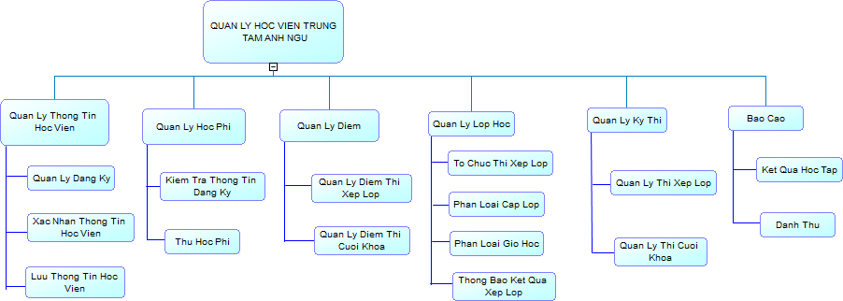

3. Mô hình dòng dữ liệu (DFD)

3.1 DFD ngữ cảnh

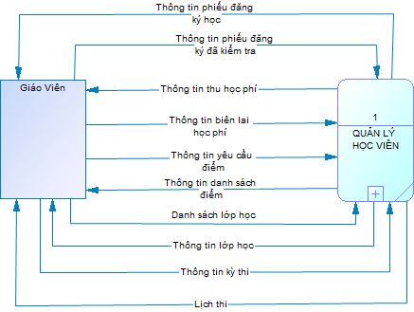

3.2 DFD Quản lý học viên mức 1

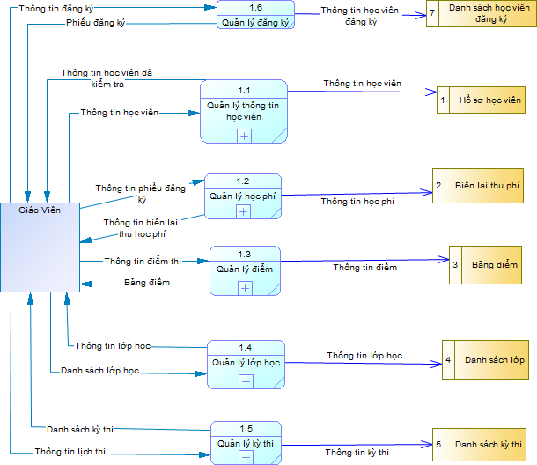

3.3 DFD Quản lý thông tin học viên mức 2



3.4 DFD Quản lý học phí mức 2

3.5 DFD Quản lý lớp học mức 2



3.6 DFD Quản lý kỳ thi mức 2



3.7 DFD Quản lý điểm mức 2



4. Mô hình thực thể ERD

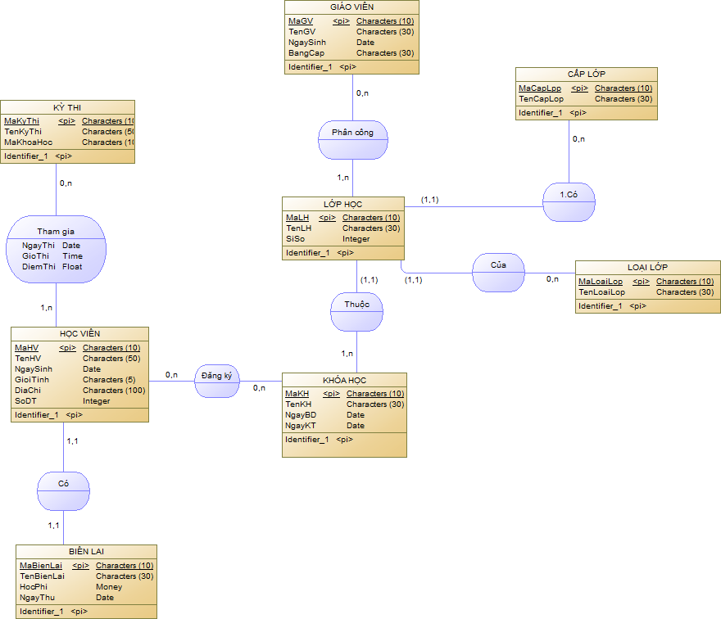

III. THIẾT KẾ

1. Thiết kế dữ liệu

1.1 Mô hình quan hệ và mô hình mạng

1.1.1 Mô hình quan hệ

**HOCVIEN** (MaHocVien, TenHocVien, NgaySinh, GioiTinh, NgheNghiep, SoDienThoai, DiaChi)

**HOSOHOCVIEN**(MaHoSo, MaHocVien, MaLop, DiemThi, XepLoai)

**DIEMTHI**(MaHocVien, MaKyThi, Diem)

**KYTHI**(MaKyThi, MaKhoaHoc, NgayThi, GioThi)

**KHOAHOC**(MaKhoaHoc, NienHoc, HocKy)

**BIENLAI**(MaBienLai, HocPhi, MienGiam)

**DANGKY**(MaDangKy, MaKhoaHoc, MaLop, MaHocVien, MaBienLai)

**CAPLOP**(MaCapLop, TenCapLop)

**LOAILOP**(MaLoaiLop, TenLoaiLop, NgayHoc, GioHoc)

**LOP**(MaLop, MaCapLop, MaLoaiLop, MaKhoaHoc, TenLop, SiSo)

**BANGCAP**(MaBangCap, TenBangCap)

**GIAOVIEN**(MaGiaoVien, TenGiaoVien, MaBangCap)

**PHANCONG**(MaLop, MaGiaoVien)

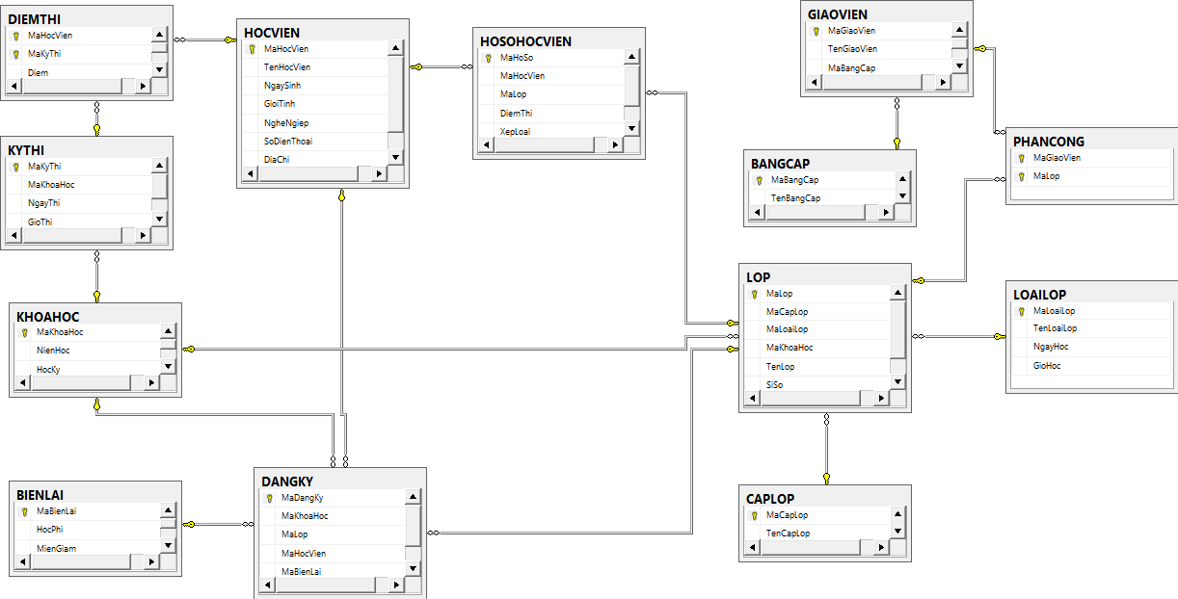1.1.2 Mô hình mạng

1.2 Mô tả bảng dữ liệu

Bảng **HOCVIEN**(Học Viên)

|  |  |  |  |  |
| --- | --- | --- | --- | --- |
| **Tên thuộc tính** | **Kiểu dữ liệu** | **NULL** | **Miêu tả** | **Ghi chú** |
| MaHocVien | Char(10) | Not null | Mã học viên | Khóa chính |
| TenHocVien | Nvarchar(50) | Not null | Tên học viên |  |
| NgaySinh | Date | Not null | Ngày sinh |  |
| GioiTinh | Nchar(10) | Not null | Giới tính |  |
| NgheNghiep | nvarchar(50) | Not null | Nghề nghiệp |  |
| SoDienThoai | nchar(20) | Not null | Số điện thoại |  |
| DiaChi | nvarchar(50) | Not null | Địa chỉ |  |

Bảng **HOSOHOCVIEN** ( Hồ sơ học viên)

|  |  |  |  |  |
| --- | --- | --- | --- | --- |
| **Tên thuộc tính** | **Kiểu dữ liệu** | **NULL** | **Miêu tả** | **Ghi chú** |
| MaHoSo | Char(10) | Not null | Mã hồ sơ | Khóa chính |
| MaHocVien | Char(10) | Not null | Mã học viên | Khóa ngoại |
| MaLop | Char(10) | Not null | Mã lớp | Khóa ngoại |
| DiemThi | Float | Not null | Điểm thi |  |
| XepLoai | Nchar(20) | Not null | Xếp loại |  |

Bảng **DIEMTHI** (Điểm thi)

|  |  |  |  |  |
| --- | --- | --- | --- | --- |
| **Tên thuộc tính** | **Kiểu dữ liệu** | **NULL** | **Miêu tả** | **Ghi Chú** |
| MaHocVien | Char(10) | Not null | Mã học viên | Khóa chính |
| MaKyThi | Char(10) | Not null | Mã kỳ thi | Khóa chính |
| Diem | Float | Not null | Điểm |  |

Bảng **KYTHI** (Kỳ thi)

|  |  |  |  |  |
| --- | --- | --- | --- | --- |
| **Tên thuộc tính** | **Kiểu dữ liệu** | **NULL** | **Miêu tả** | **Ghi Chú** |
| MaKyThi | Char(10) | Not null | Mã kỳ thi | Khóa chính |
| MaKhoaHoc | Char(10) | Not null | Mã khóa học | Khóa ngoại |
| NgayThi | Date | Not null | Ngày thi |  |
| GioThi | Time | Not null | Giờ thi |  |

Bảng **KHOAHOC**(Khóa học)

|  |  |  |  |  |
| --- | --- | --- | --- | --- |
| **Tên thuộc tính** | **Kiểu dữ liệu** | **NULL** | **Miêu tả** | **Ghi Chú** |
| MaKhoaHoc | Char(10) | Not null | Mã khóa học | Khóa chính |
| NienHoc | Int | Not null | Niên học |  |
| HocKy | Int | Not null | Học kỳ |  |

Bảng **BIENLAI**(Biên lai)

|  |  |  |  |  |
| --- | --- | --- | --- | --- |
| **Tên thuộc tính** | **Kiểu dữ liệu** | **NULL** | **Miêu tả** | **Ghi Chú** |
| MaBienLai | Char(10) | Not null | Mã biên lai | Khóa chính |
| HocPhi | Money | Not null | Học phí |  |
| MienGiam | Money |  | Miễn giảm học phí |  |

Bảng **DANGKY**(Đăng ký)

|  |  |  |  |  |
| --- | --- | --- | --- | --- |
| **Tên thuộc tính** | **Kiểu dữ liệu** | **NULL** | **Miêu tả** | **Ghi Chú** |
| MaDangKy | Char(10) | Not null | Mã đăng ký | Khóa chính |
| MaKhoaHoc | Char(10) | Not null | Mã khóa học | Khóa ngoại |
| MaLop | Char(10) | Not null | Mã lớp | Khóa ngoại |
| MaHocVien | Char(10) | Not null | Mã học viên | Khóa ngoại |
| MaBienLai | Char(10) | Not null | Mã biên lai | Khóa ngoại |

Bảng **CAPLOP**( Cấp lớp )

|  |  |  |  |  |
| --- | --- | --- | --- | --- |
| **Tên thuộc tính** | **Kiểu dữ liệu** | **NULL** | **Miêu tả** | **Ghi Chú** |
| MaCapLop | Char(10) | Not null | Mã cấp lớp | Khóa chính |
| TenCapLop | Nvarchar(50) | Not null | Tên cấp lớp |  |

Bảng **LOAILOP**(Loại lớp)

|  |  |  |  |  |
| --- | --- | --- | --- | --- |
| **Tên thuộc tính** | **Kiểu dữ liệu** | **NULL** | **Miêu tả** | **Ghi Chú** |
| MaLoaiLop | Char(10) | Not null | Mã loại lớp | Khóa chính |
| TenLoaiLop | Nvarchar(50) | Not null | Tên loại lơp |  |
| NgayHoc | Date | Not null | Ngày học |  |
| GioHoc | Time | Not null | Giờ học |  |

Bảng **LOP**(Lớp)

|  |  |  |  |  |
| --- | --- | --- | --- | --- |
| **Tên thuộc tính** | **Kiểu dữ liệu** | **NULL** | **Miêu tả** | **Ghi Chú** |
| MaLop | Char(10) | Not null | Mã lớp | Khóa chính |
| MaCapLop | Char(10) | Not null | Mã cấp lớp | Khóa ngoại |
| MaLoaiLop | Char(10) | Not null | Mã loại lớp | Khóa ngoại |
| MaKhoaHoc | Char(10) | Not null | Mã khóa học | Khóa ngoại |
| TenLop | Nvarchar(50) | Not null | Tên lớp |  |
| SiSo | Int | Not null | Sĩ số |  |

Bảng **BANGCAP**(Bằng cấp)

|  |  |  |  |  |
| --- | --- | --- | --- | --- |
| **Tên thuộc tính** | **Kiểu dữ liệu** | **NULL** | **Miêu tả** | **Ghi Chú** |
| MaBangCap | Char(10) | Not null | Mã bằng cấp | Khóa chính |
| TenBangCap | Nvarchar(50) | Not null | Tên bằng cấp |  |

Bảng **GIAOVIEN**(Giáo viên)

|  |  |  |  |  |
| --- | --- | --- | --- | --- |
| **Tên thuộc tính** | **Kiểu dữ liệu** | **NULL** | **Miêu tả** | **Ghi Chú** |
| MaGiaoVien | Char(10) | Not null | Mã giáo viên | Khóa chính |
| TenGiaoVien | Nvarchar(50) | Not null | Tên giáo viên |  |
| MaBangCap | Char(10) | Not null | Mã bằng cấp | Khóa ngoại |

Bảng **PHANCONG**( Phân công )

|  |  |  |  |  |
| --- | --- | --- | --- | --- |
| **Tên thuộc tính** | **Kiểu dữ liệu** | **NULL** | **Miêu tả** | **Ghi Chú** |
| MaLop | Char(10) | Not null | Mã lớp | Khóa chính |
| MaGiaoVien | Char(10) | Not null | Mã giáo viên | Khóa chính |

1.3 Mô tả các ràng buộc toàn vẹn

**-** Điểm của học viên phải lớn hơn hoặc bằng 0 và nhỏ hơn hoặc bằng 10

+ Nội dung: ∀dt ∈ DIEMTHI: (hv.Diem ≥ 0) ^ (hv.Diem ≤ 10)

+ Bối cảnh: DIEMTHI

+ Bảng tầm ảnh hưởng:

|  |  |  |  |
| --- | --- | --- | --- |
|  | Thêm | Xóa | Sửa |
| DIEMTHI | + | - | +(Diem) |

- Miễn giảm phải nhỏ hơn học phí

+ Nội dung: ∀bl ∈ BIENLAI: bl.MienGiam < bl.HocPhi

+ Bối cảnh: BIENLAI

+ Bảng tầm ảnh hưởng:

|  |  |  |  |
| --- | --- | --- | --- |
|  | Thêm | Xóa | Sửa |
| BIENLAI | + | - | +(HocPhi,MienGiam) |

- Học kỳ chỉ nằm trong giá trị từ 1 tới 4

+ Nội dung: ∀kh ∈ KHOAHOC: kh.HocKy ∈{1,2,3,4}

+ Bối cảnh: KHOAHOC

+ Bảng tầm ảnh hưởng:

|  |  |  |  |
| --- | --- | --- | --- |
|  | Thêm | Xóa | Sửa |
| KHOAHOC | + | - | +(HocKy) |

2. Thiết kế hệ thống

2.1 Cấu trúc chức năng phần mềm

2.1.1 Chức năng về hệ thống

* Đăng nhập bảo mật với phân quyền : Nhân viên – Giáo viên – Quản lý
* Chức năng đổi mật khẩu người dùng
* Chức năng thoát chương trình

2.1.2 Chức năng về nghiệp vụ

* Chức năng quản lý đăng ký
* Chức năng quản lý thông tin học viên
* Chức năng quản lý lớp
* Chức năng quản lý điểm
* Chức năng quản lý khóa học
* Chức năng quản lý loại lớp
* Chức năng quản lý cấp lớp
* Chức năng quản lý kỳ thi

2.1.3 Chức năng về danh mục

* Danh mục học viên
* Danh mục lớp học
* Danh mục thời khóa biểu

2.1.4 Chức năng báo cáo

* Báo cáo về học viên
* Báo cáo về lớp học
* Báo cáo về doanh thu

2.1.5 Chức năng trợ giúp

Thông tin phần mềm và thông tin liên hệ trợ giúp

2.2 Thiết kế chức năng phần mềm

2.2.1 Kiến trúc phần mềm

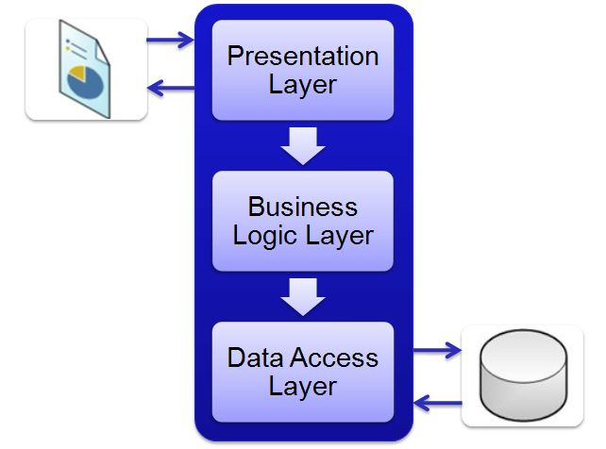Phần mềm được phát triển theo mô hình 3-layer

**Presentation Layers :** Lớp này làm nhiệm vụ giao tiếp với người dùng cuối để thu thập dữ liệu và hiển thị kết quả/dữ liệu thông qua các thành phần trong giao diện người sử dụng.

**Business Logic Layer :** Đây là layer xử lý chính các dữ liệu trước khi được đưa lên hiển thị trên màn hình hoặc xử lý các dữ liệu trước khi chuyển xuống Data Access Layer để lưu dữ liệu xuống cơ sở dữ liệu.  
Đây là nơi đê kiểm tra ràng buộc, các yêu cầu nghiệp vụ, tính toán, xử lý các yêu cầu và lựa chọn kết quả trả về cho Presentation Layers.

**Data Access Layer :** Lớp này thực hiện các nghiệp vụ liên quan đến lưu trữ và truy xuất dữ liệu của ứng dụng như đọc, lưu, cập nhật cơ sở dữ liệu.

2.2.2 Thiết kế chức năng

Cây cấu trúc chức năng phần mềm

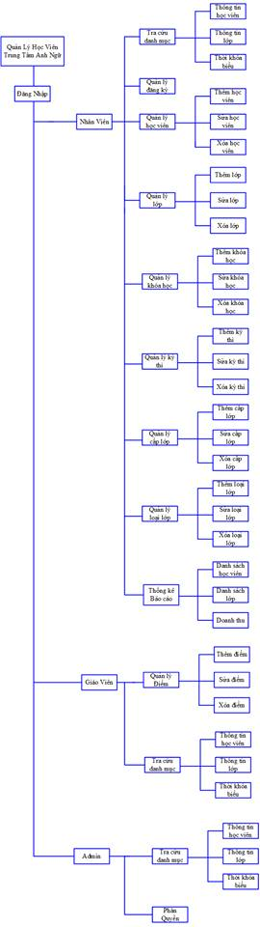

3. Thiết kế giao diện

3.1 Sơ đồ các liên kết màn hình

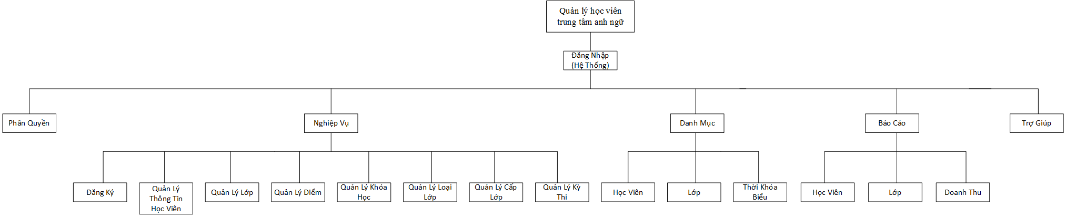

3.2 Đặc tả giao diện

3.2.1 Màn hình Đăng nhập

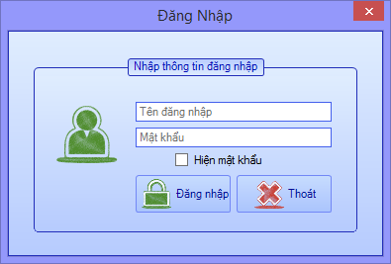

Màn hình đăng nhập giúp cho phép người dùng đăng nhập với 3 quyền : Admin – Nhân Viên – Giáo Viên

|  |  |  |  |
| --- | --- | --- | --- |
| **Các đối tượng trên màn hình Đăng nhập** | | | |
| **Tên đối tượng** | **Kiểu đối tượng** | **Chức năng** | **Ghi chú** |
| Tên đăng nhập | TextBox | Nhập tài khoản |  |
| Mật khẩu | PasswordBox | Nhập mật khẩu |  |
| Hiện mật khẩu | checkBox | Kiểm tra mật khẩu |  |
| Đăng Nhập | Button | Đăng nhập |  |
| Thoát | Button | Thoát |  |

3.2.2 Màn hình chính

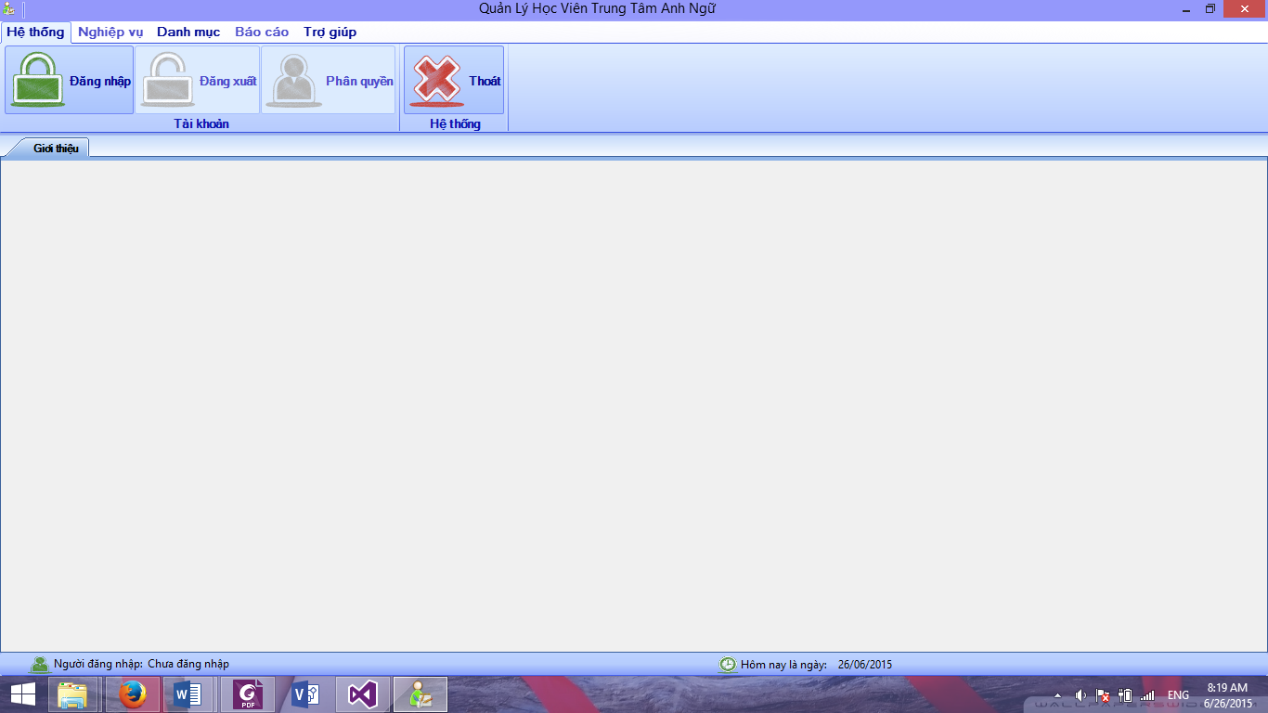

2

1

|  |  |  |  |
| --- | --- | --- | --- |
| **Các đối tượng trên màn hình chính** | | | |
| **Tên đối tượng** | **Kiểu đối tượng** | **Chức năng** | **Ghi chú** |
| Hệ thống | TabItem | Hiển thị tên các chức năng hệ thống |  |
| Nghiệp Vụ | TabItem | Hiển thị tên các chức năng nghiệp vụ |  |
| Danh Mục | TabItem | Hiển thị tên các chức năng danh mục |  |
| Báo cáo | TabItem | Hiển thị tên các báo cáo |  |
| Người đăng nhập | Label | Hiển thị người dùng |  |
| Chưa đăng nhập | Label | Hiển thị đăng nhập |  |
| Hiện nay | Label | Hiện thị ngày hiện tại |  |
| 1 | Panel | để hiển thị tên các chức năng |  |
| 2 | tabControl | để hiện thị tên chức năng đang sử dụng |  |

3.2.3 Màn hình Hệ thống

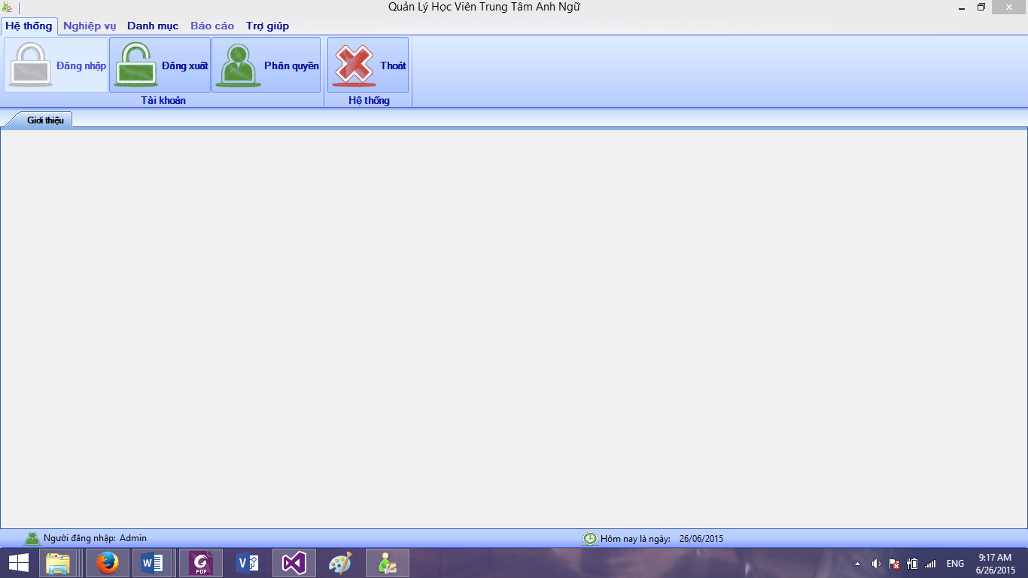

|  |  |  |  |
| --- | --- | --- | --- |
| **Các đối tượng trên màn hình Hệ thống** | | | |
| **Tên đối tượng** | **Kiểu đối tượng** | **Chức năng** | **Ghi chú** |
| Đăng Nhập | ButtonItem | Hiển thị màn hình đăng nhập | Bị ẩn đi do đã đăng nhập |
| Đăng Xuất | ButtonItem | Đăng xuất tài khoản |  |
| Phân quyền | ButtonItem | Hiển thị màn hình phân quyền |  |
| Thoát | ButtonItem | Thoát khỏi chương trình |  |

3.2.3.1 Màn hình Phân quyền

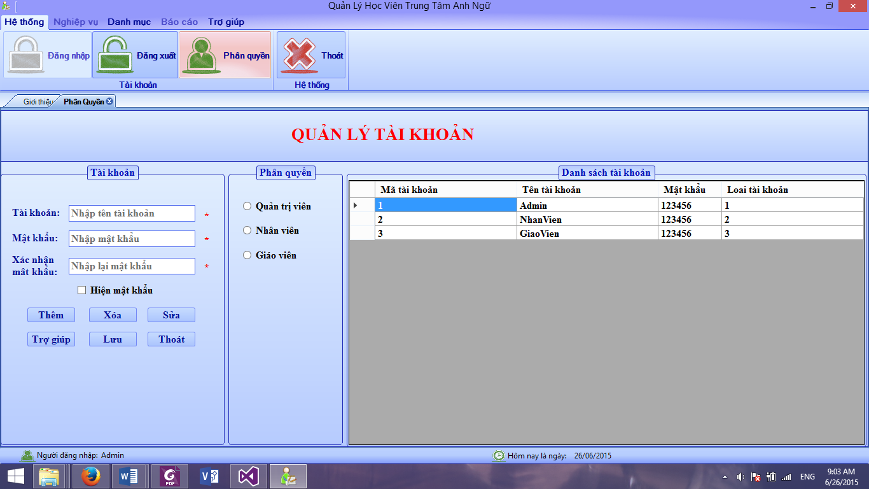

|  |  |  |  |
| --- | --- | --- | --- |
| **Các đối tượng trên màn hình Phân quyền** | | | |
| **Tên đối tượng** | **Kiểu đối tượng** | **Chức năng** | **Ghi chú** |
| Tài khoản | TextBox | Nhập tên tài khoản |  |
| Mật khẩu | PasswordBox | Nhập mật khẩu |  |
| Xác nhận mật khẩu | PasswordBox | Xác nhận mật khẩu |  |
| Hiện mật khẩu | CheckBox | Hiển thị mật khẩu |  |
| Thêm | Button | Thêm mới tài khoản |  |
| Xóa | Button | Xóa tài khoản |  |
| Sửa | Button | Sửa tài khoản |  |
| Trợ Giúp | Button | Trợ giúp quản lý tài khoản |  |
| Lưu | Button | Lưu tài khoản xuống database |  |
| Thoát | Button | Thoát khỏi phân quyền |  |
| Quản trị viên | CheckBox | Chọn quyền người dùng là quản trị viên |  |
| Nhân Viên | Checkbox | Chọn quyền người dùng là nhân viên |  |
| Giáo viên | CheckBox | Chọn quyền người dùng là giáo viên |  |
| Danh sách tài khoản | DataGridView | Hiển thị danh sách các tài khoản |  |

3.2.4 Màn hình Nghiệp vụ

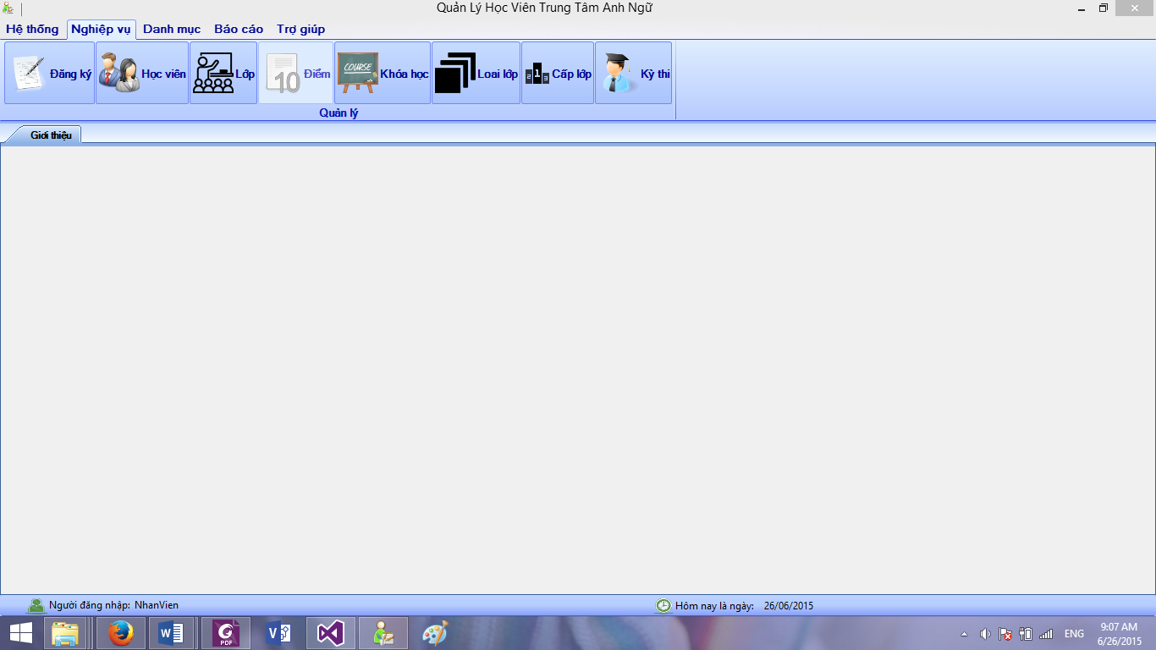

|  |  |  |  |
| --- | --- | --- | --- |
| **Các đối tượng trên màn hình Nghiệp vụ** | | | |
| **Tên đối tượng** | **Kiểu đối tượng** | **Chức năng** | **Ghi chú** |
| Đăng Ký | ButtonItem | Hiển thị màn hình đăng ký |  |
| Học viên | ButtonItem | Hiển thị màn hình quản lý học viên |  |
| Lớp | ButtonItem | Hiển thị màn hình quản lý lớp |  |
| Điểm | ButtonItem | Hiển thị màn hình quản lý điểm |  |
| Khóa học | ButtonItem | Hiển thị màn hình quản lý khóa học |  |
| Loại lớp | ButtonItem | Hiển thị màn hình quản lý loại lớp |  |
| Cấp lớp | ButtonItem | Hiển thị màn hình quản lý cấp lớp |  |
| Kỳ thi | ButttonItem | Hiển thị màn hình quản lý kỳ thi |  |

3.2.4.1 Màn hình Đăng ký

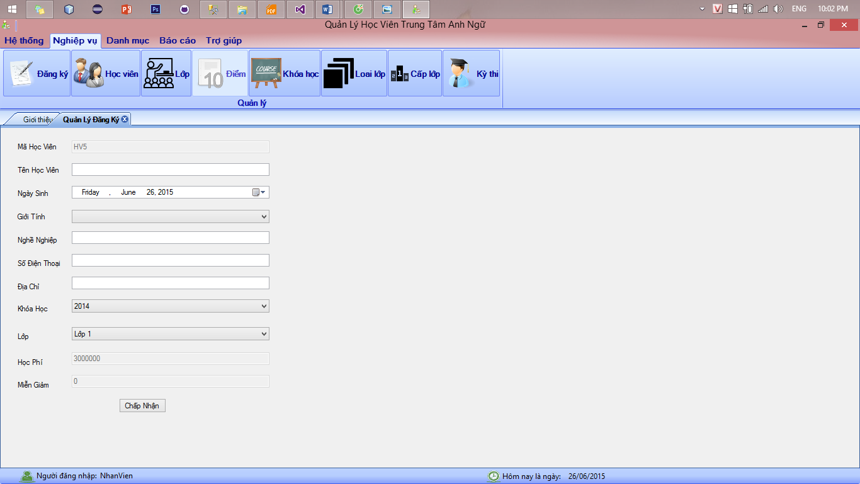

|  |  |  |  |
| --- | --- | --- | --- |
| **Các đối tượng trên màn hình Đăng ký** | | | |
| **Tên đối tượng** | **Kiểu đối tượng** | **Chức năng** | **Ghi chú** |
| Mã Học Viên | TextBox | Hiển thị mã học viên | Tự động hiển thị, không được nhập |
| Tên Học Viên | TextBox | Nhập tên học viên |  |
| Ngày Sinh | DateTimePicker | Chọn ngày sinh |  |
| Giới Tính | ComboBox | Chọn giới tính |  |
| Nghề Nghiệp | TextBox | Nhập nghề nghiệp |  |
| Số Điện Thoại | TextBox | Nhập số điện thoại |  |
| Địa Chỉ | TextBox | Nhập địa chỉ |  |
| Khóa học | ComboBox | Chọn khóa học |  |
| Lớp | ComboBox | Chọn lớp |  |
| Học Phí | TextBox | Hiển thị học phí | Tự động hiển thị, không được nhập |
| Miễn Giảm | TextBox | Hiển thị miễn giảm | Tự động hiển thị, không được nhập |

3.2.4.2 Màn hình Học viên

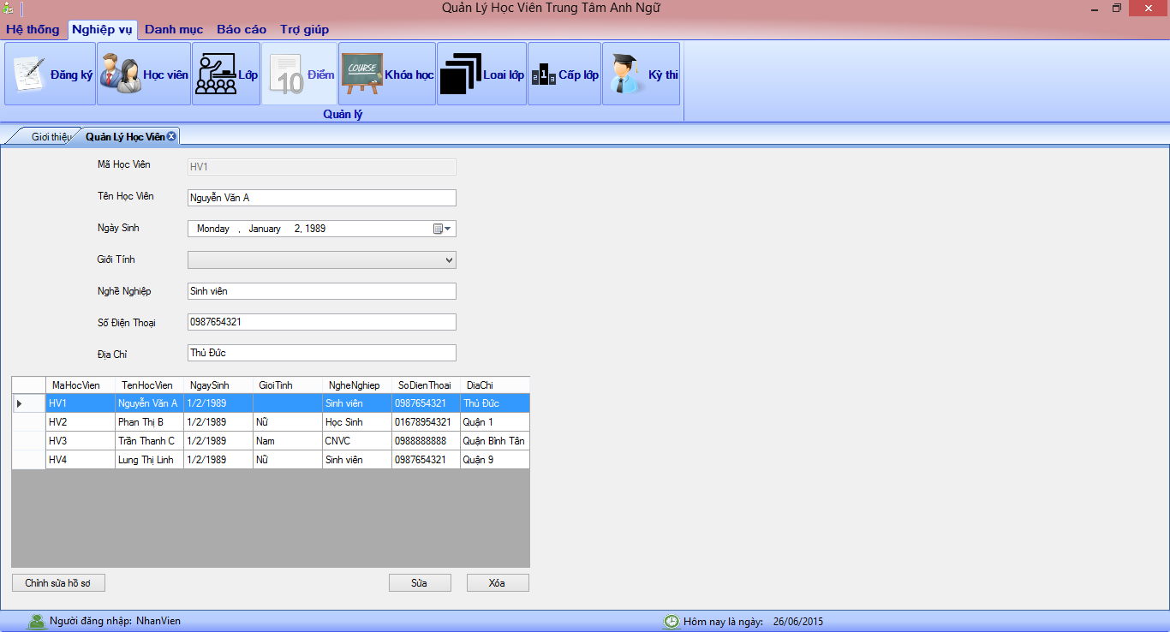

|  |  |  |  |
| --- | --- | --- | --- |
| **Các đối tượng trên màn hình Học viên** | | | |
| **Tên đối tượng** | **Kiểu đối tượng** | **Chức năng** | **Ghi chú** |
| Mã Học Viên | TextBox | Hiển thị mã học viên | Tự động hiển thị, không được nhập |
| Tên Học Viên | TextBox | Nhập tên học viên |  |
| Ngày Sinh | DateTimePicker | Chọn ngày sinh |  |
| Giới Tính | ComboBox | Chọn giới tính |  |
| Nghề Nghiệp | TextBox | Nhập nghề nghiệp |  |
| Số Điện Thoại | TextBox | Nhập số điện thoại |  |
| Địa Chỉ | TextBox | Nhập địa chỉ |  |
| Chỉnh sửa hồ sơ | Button | Chỉnh sửa hồ sơ |  |
| Sửa | Button | Sửa thông tin sinh viên |  |
| Xóa | Button | Xóa thông tin sinh viên |  |

3.2.4.3 Màn hình Lớp

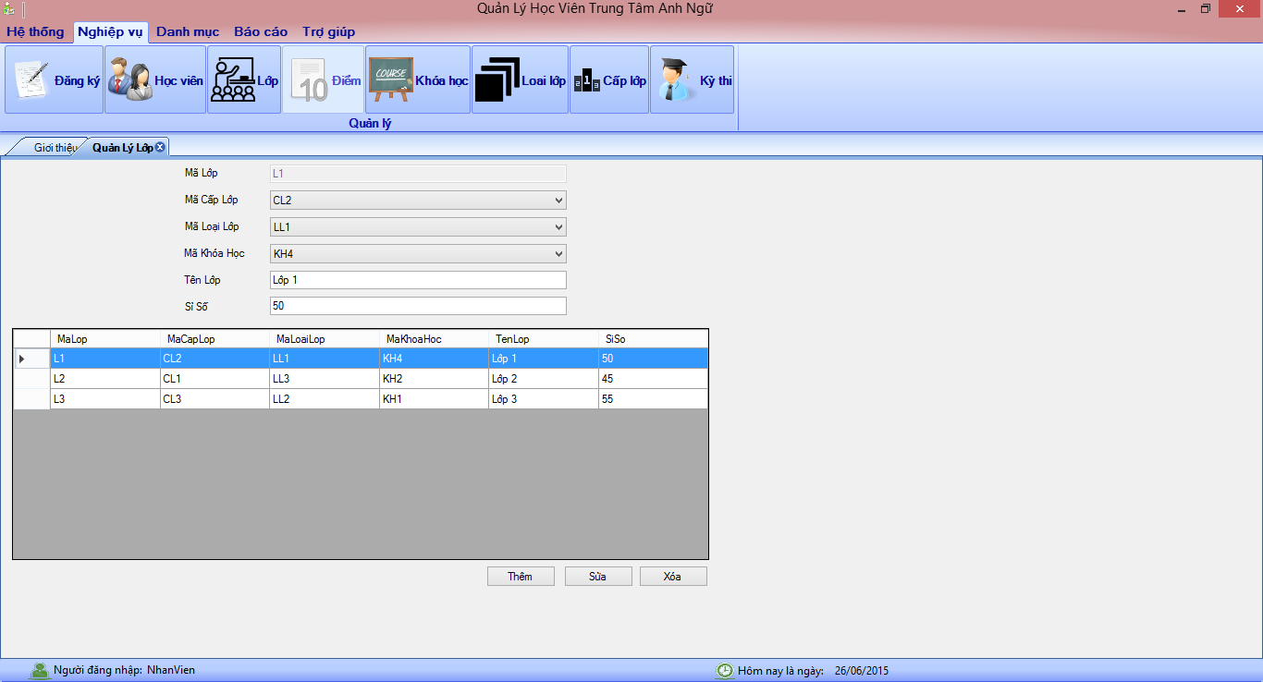

|  |  |  |  |
| --- | --- | --- | --- |
| **Các đối tượng trên màn hình Lớp** | | | |
| **Tên đối tượng** | **Kiểu đối tượng** | **Chức năng** | **Ghi chú** |
| Mã Lớp | TextBox | Hiển thị mã lớp | Tự động hiển thị, không được nhập |
| Mã Cấp Lớp | ComboBox | Chọn mã cấp lớp |  |
| Mã Loại Lớp | ComboBox | Chọn mã loại lớp |  |
| Mã Khóa Học | ComboBox | Chọn mã khóa học |  |
| Tên Lớp | TextBox | Nhập tên lớp |  |
| Sỉ số | TextBox | Nhập sỉ số |  |
| Thêm | Button | Thêm lớp |  |
| Sửa | Button | Sửa lớp |  |
| Xóa | Button | Xóa lớp |  |

3.2.4.4 Màn hình Điểm

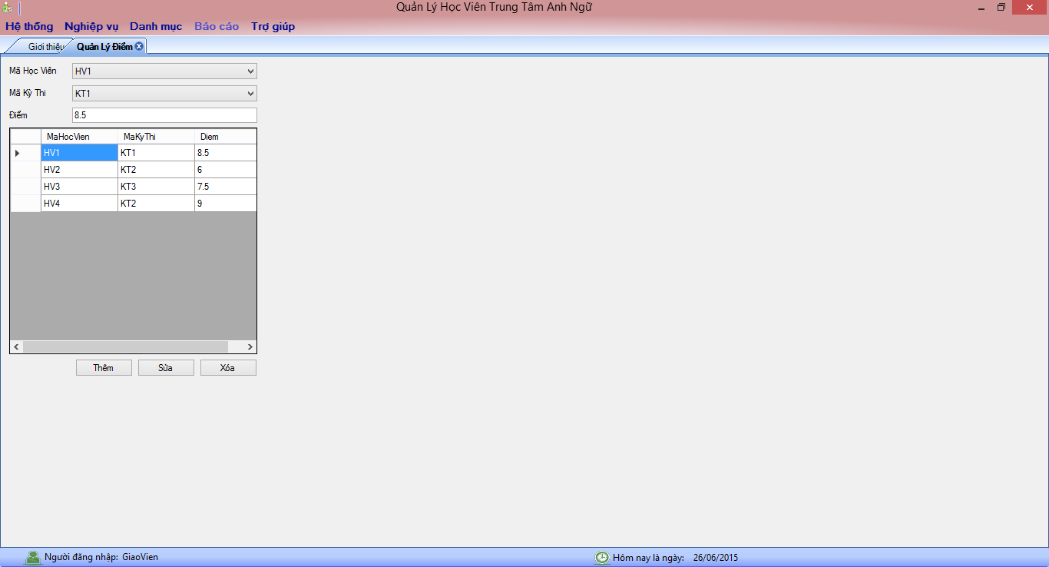

|  |  |  |  |
| --- | --- | --- | --- |
| **Các đối tượng trên màn hình Điểm** | | | |
| **Tên đối tượng** | **Kiểu đối tượng** | **Chức năng** | **Ghi chú** |
| Mã Học Viên | ComboBox | Chọn mã học viên |  |
| Mã Kỳ Thi | ComboBox | Chọn mã kỳ thi |  |
| Điểm | TextBox | Nhập điểm |  |
| Thêm | Button | Thêm điểm |  |
| Sửa | Button | Sửa điểm |  |
| Xóa | Button | Xóa điểm |  |

3.2.4.5 Màn hình Khóa học

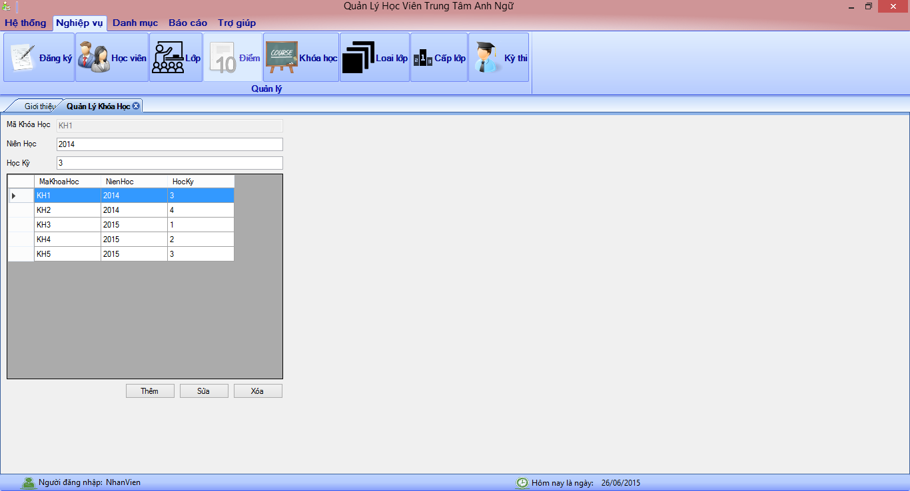

|  |  |  |  |
| --- | --- | --- | --- |
| **Các đối tượng trên màn hình Khóa học** | | | |
| **Tên đối tượng** | **Kiểu đối tượng** | **Chức năng** | **Ghi chú** |
| Mã Khóa Học | TextBox | Hiển thị mã khóa học | Tự động hiển thị, không được nhập |
| Niên học | TextBox | Nhập năm học |  |
| Học kỳ | TextBox | Nhập học kỳ |  |
| Thêm | Button | Thêm khóa học |  |
| Sửa | Button | Sửa khóa học |  |
| Xóa | Button | Xóa khóa học |  |

3.2.4.6 Màn hình Loại lớp

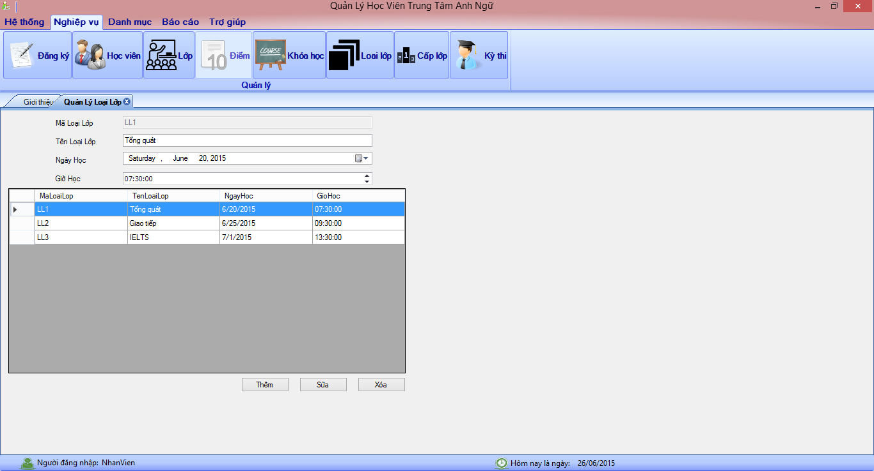

|  |  |  |  |
| --- | --- | --- | --- |
| **Các đối tượng trên màn hình Loại lớp** | | | |
| **Tên đối tượng** | **Kiểu đối tượng** | **Chức năng** | **Ghi chú** |
| Mã Loại Lớp | TextBox | Hiển thị mã loại lớp | Tự động hiển thị, không được nhập |
| Tên Loại Lớp | TextBox | Nhập tên loại lớp |  |
| Ngày Học | DateTimePicker | Chọn ngày học |  |
| Giờ Học | TimeEdit | Nhập giờ học |  |
| Thêm | Button | Thêm loại lớp |  |
| Sửa | Button | Sửa loại lớp |  |
| Xóa | Button | Xóa loại lớp |  |

3.2.4.7 Màn hình Cấp lớp

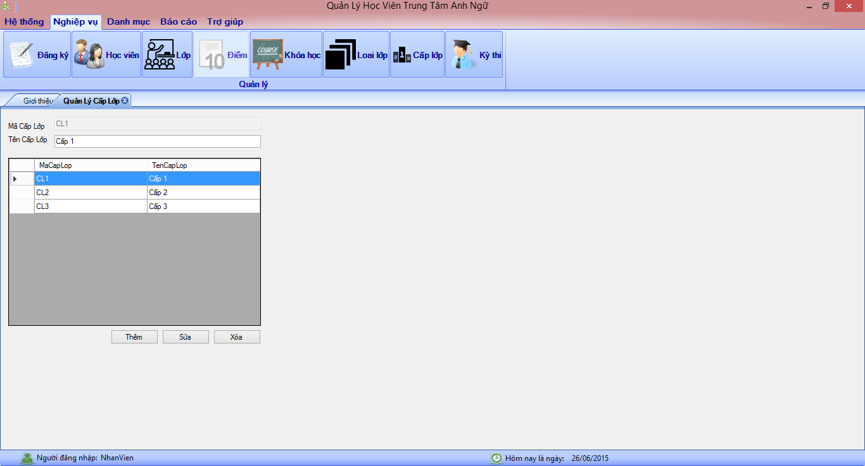

|  |  |  |  |
| --- | --- | --- | --- |
| **Các đối tượng trên màn hình Cấp lớp** | | | |
| **Tên đối tượng** | **Kiểu đối tượng** | **Chức năng** | **Ghi chú** |
| Mã Cấp Lớp | TextBox | Hiển thị mã cấp lớp | Tự động hiển thị, không được nhập |
| Tên Cấp Lớp | TextBox | Nhập tên cấp lớp |  |
| Thêm | Button | Thêm loại lớp |  |
| Sửa | Button | Sửa loại lớp |  |
| Xóa | Button | Xóa loại lớp |  |

3.2.4.8 Màn hình Kỳ thi

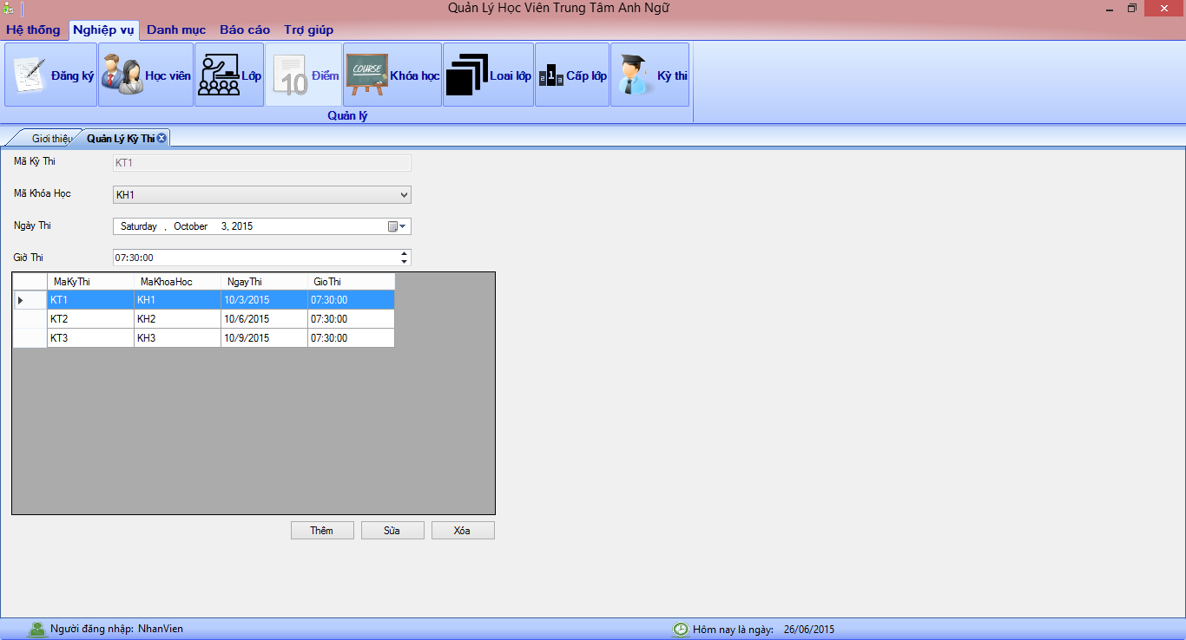

|  |  |  |  |
| --- | --- | --- | --- |
| **Các đối tượng trên màn hình Kỳ thi** | | | |
| **Tên đối tượng** | **Kiểu đối tượng** | **Chức năng** | **Ghi chú** |
| Mã Kỳ Thi | TextBox | Hiển thị mã kỳ thi | Tự động hiển thị, không được nhập |
| Mã Khóa Học | ComboBox | Chọn mã khóa học |  |
| Ngày Thi | DateTimePicker | Chọn ngày thi |  |
| Giờ Thi | TimeEdit | Nhập giờ Thi |  |
| Thêm | Button | Thêm kỳ thi |  |
| Sửa | Button | Sửa kỳ thi |  |
| Xóa | Button | Xóa kỳ thi |  |

3.2.5 Màn hình Danh mục

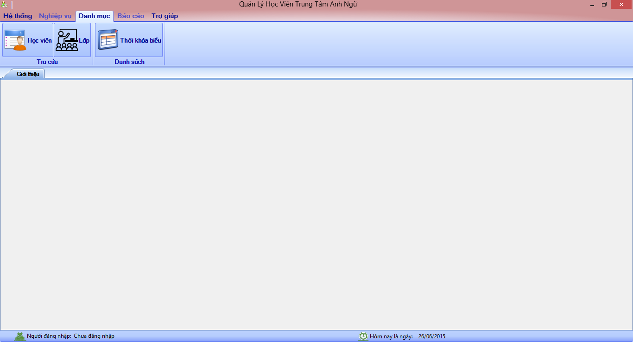

|  |  |  |  |
| --- | --- | --- | --- |
| **Các đối tượng trên màn hình Danh mục** | | | |
| **Tên đối tượng** | **Kiểu đối tượng** | **Chức năng** | **Ghi chú** |
| Học viên | ButtonItem | Hiển thị màn hình tra cứu học viên |  |
| Lớp | ButtonItem | Hiển thị màn hình tra cứu lớp |  |
| Thời khóa biểu | ButtonItem | Hiển thị màn hình danh sách thời khóa biểu |  |

3.2.5.1 Màn hình Tra cứu học viên

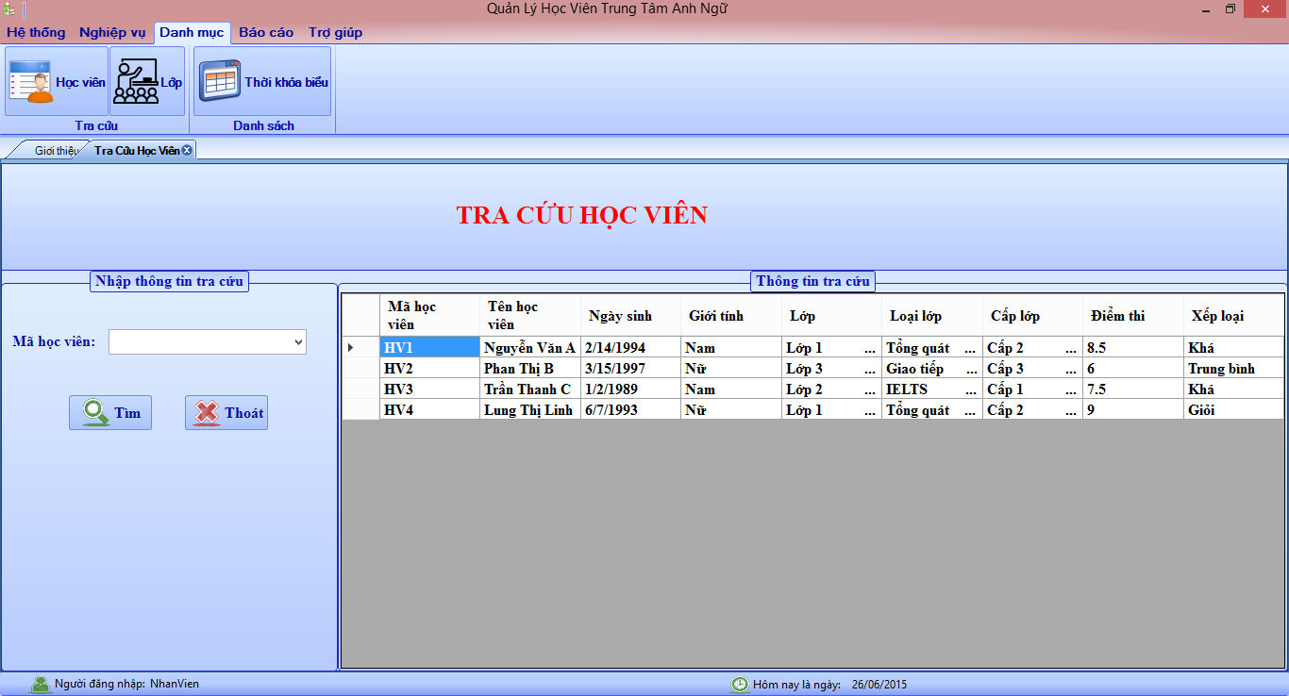

|  |  |  |  |
| --- | --- | --- | --- |
| **Các đối tượng trên màn hình Tra cứu học viên** | | | |
| **Tên đối tượng** | **Kiểu đối tượng** | **Chức năng** | **Ghi chú** |
| Mã học viên | ComboBox | Tra cứu học viên theo mã học viên |  |
| Tìm | Button | Tìm kiếm học viên |  |
| Thoát | Button | Thoát khỏi tra cứu học viên |  |
| Thông tin tra cứu | DataGridView | Hiển thị danh sách học viên |  |

3.2.5.2 Màn hình Tra cứu lớp

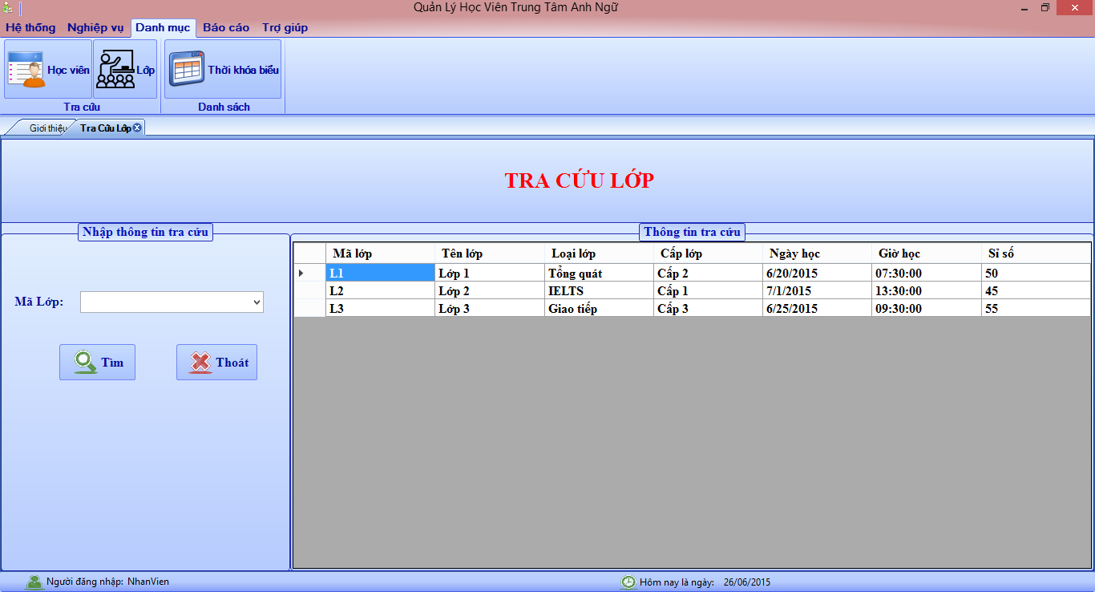

|  |  |  |  |
| --- | --- | --- | --- |
| **Các đối tượng trên màn hình Tra cứu lớp** | | | |
| **Tên đối tượng** | **Kiểu đối tượng** | **Chức năng** | **Ghi chú** |
| Mã Lớp | ComboBox | Tra cứu lớp theo mã lớp |  |
| Tìm | Button | Tìm kiếm lớp |  |
| Thoát | Button | Thoát khỏi tra cứu lớp |  |
| Thông tin tra cứu | DataGridView | Hiển thị danh sách lớp |  |

3.2.5.3 Màn hình Thời khóa biểu

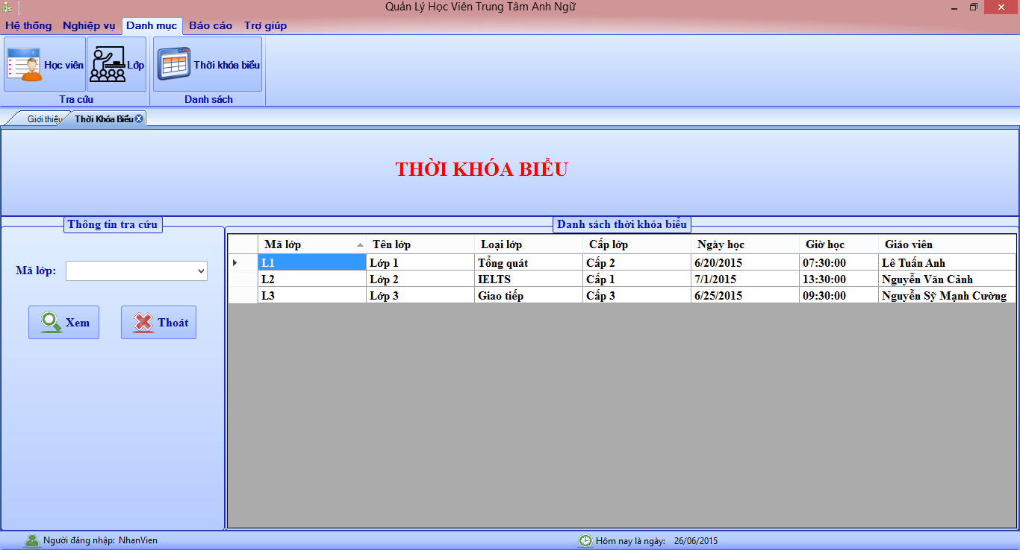

|  |  |  |  |
| --- | --- | --- | --- |
| **Các đối tượng trên màn hình Thời khóa biểu** | | | |
| **Tên đối tượng** | **Kiểu đối tượng** | **Chức năng** | **Ghi chú** |
| Mã Lớp | ComboBox | Tra cứu thời khóa biểu theo mã lớp |  |
| Xem | Button | Xem thời khóa biểu |  |
| Thoát | Button | Thoát khỏi danh sách thời khóa biểu |  |
| Danh sách thời khóa biểu | DataGridView | Hiển thị danh sách thời khóa biểu |  |

3.2.6 Màn hình Báo cáo

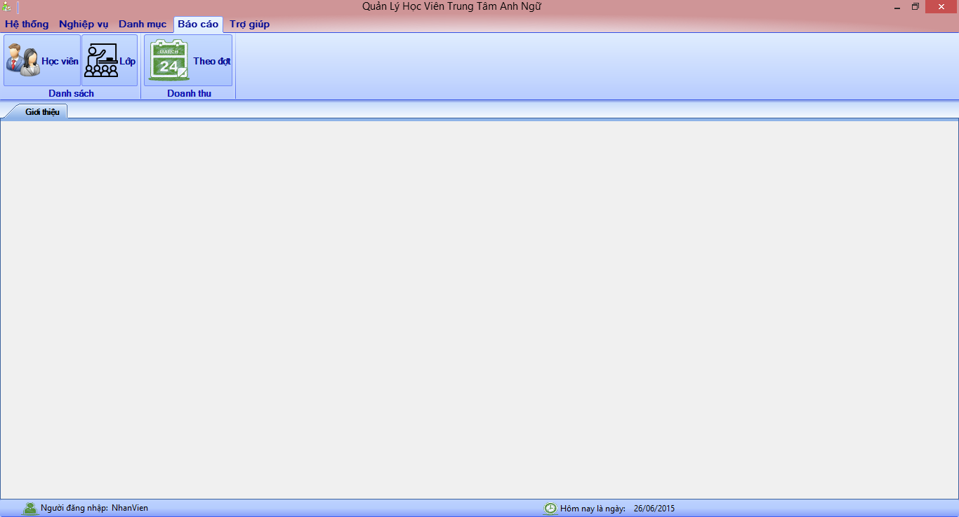

|  |  |  |  |
| --- | --- | --- | --- |
| **Các đối tượng trên màn hình Báo cáo** | | | |
| **Tên đối tượng** | **Kiểu đối tượng** | **Chức năng** | **Ghi chú** |
| Học viên | ButtonItem | Hiển thị báo cáo danh sách học viên |  |
| Lớp | ButtonItem | Hiển thị báo cáo danh sách lớp |  |
| Theo đợt | ButtonItem | Hiển thị báo cáo doanh thu theo đợt |  |

3.2.6.1 Màn hình Báo cáo học viên

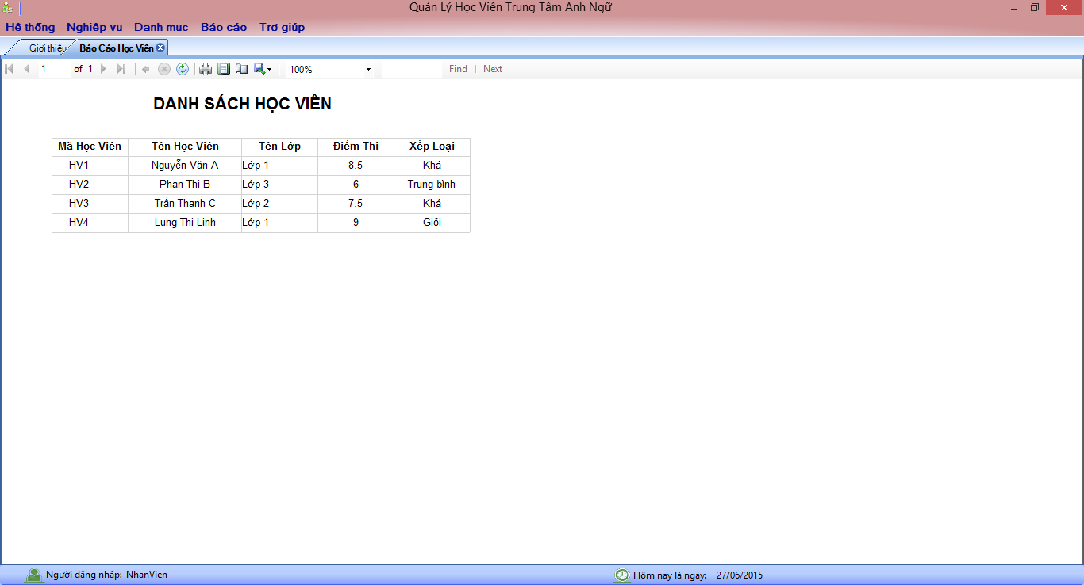

3.2.6.2 Màn hình Báo cáo lớp

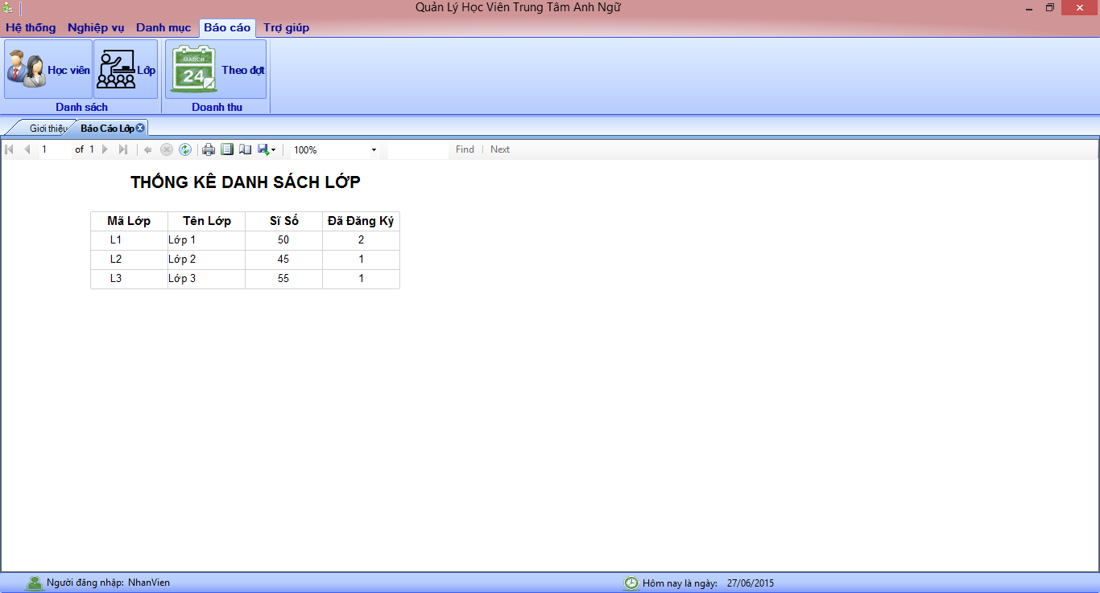

3.2.6.3 Màn hình Báo cáo doanh thu theo đợt

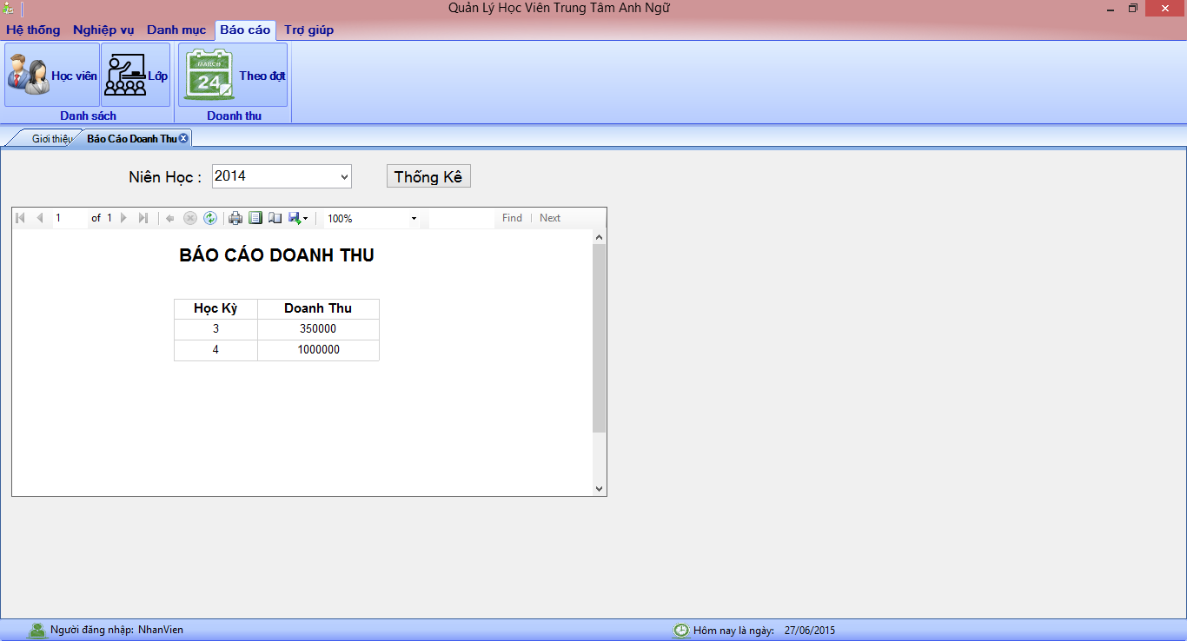

3.2.7 Màn hình Trợ giúp

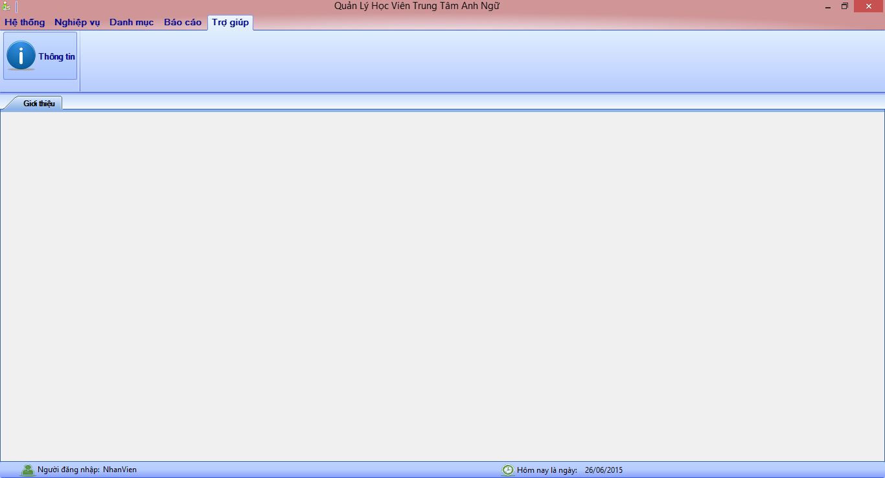

|  |  |  |  |
| --- | --- | --- | --- |
| **Các đối tượng trên màn hình Trợ giúp** | | | |
| **Tên đối tượng** | **Kiểu đối tượng** | **Chức năng** | **Ghi chú** |
| Thông tin | ButtonItem | Hiển thị thông tin trợ giúp |  |

IV. CÀI ĐẶT VÀ THỬ NGHIỆM

1. Môi trường phát triển và môi trường triển khai

1.1 Môi trường phát triển

- Hệ điều hành: Microsoft Windows 8.1

- Hệ quản trị cơ sở dữ liệu: SQL Server 2008

- Công cụ xây dựng ứng dụng: Visual Studio 2013

- Công cụ hỗ trợ: .Net Bar

1.2 Môi trường triển khai

- Hệ điều hành: Microsoft Windows.

2. Chức năng và mức độ hoàn thành

|  |  |  |  |
| --- | --- | --- | --- |
| **STT** | **Chức năng** | **Mức độ hoàn thành** | **Ghi chú** |
| **1** | **Đăng nhập** |  |  |
| **2** | **Đổi mật khẩu người dùng** |  |  |
| **3** | **Thoát chương trình** |  |  |
| **4** | **Quản lý đăng ký** |  |  |
| **5** | **Quản lý thông tin học viên** |  |  |
| 5.1 | Thêm học viên |  |  |
| 5.2 | Sửa học viên |  |  |
| 5.3 | Xóa học viên |  |  |
| **6** | **Quản lý lớp** |  |  |
| 6.1 | Thêm lớp |  |  |
| 6.2 | Sửa lớp |  |  |
| 6.3 | Xóa lớp |  |  |
| **7** | **Quản lý điểm** |  |  |
| 7.1 | Thêm điểm |  |  |
| 7.2 | Sửa điểm |  |  |
| 7.3 | Xóa điểm |  |  |
| **8** | **Quản lý khóa học** |  |  |
| 8.1 | Thêm khóa học |  |  |
| 8.2 | Sửa khóa học |  |  |
| 8.3 | Xóa khóa học |  |  |
| **9** | **Quản lý loại lớp** |  |  |
| 9.1 | Thêm loại lớp |  |  |
| 9.2 | Sửa loại lớp |  |  |
| 9.3 | Xóa loại lớp |  |  |
| **10** | **Quản lý cấp lớp** |  |  |
| 10.1 | Thêm cấp lớp |  |  |
| 10.2 | Sửa cấp lớp |  |  |
| 10.3 | Xóa cấp lớp |  |  |
| **11** | **Quản lý kỳ thi** |  |  |
| 11.1 | Thêm kỳ thi |  |  |
| 11.2 | Sửa kỳ thi |  |  |
| 11.3 | Xóa kỳ thi |  |  |
| **12** | **Danh mục học viên** |  |  |
| 12.1 | Tra cứu học viên |  |  |
| **13** | **Danh mục lớp học** |  |  |
| 13.1 | Tra cứu lớp học |  |  |
| **14** | **Danh mục thời khóa biểu** |  |  |
| 14.1 | Tra cứu thời khóa biểu |  |  |
| **15** | **Báo cáo học viên** |  |  |
| **16** | **Báo cáo lớp học** |  |  |
| **17** | **Báo cáo doanh thu** |  |  |
| **18** | **Thông tin trợ giúp** |  |  |

V. NHẬN XÉT VÀ KẾT LUẬN

1. Nhận xét

2.1 Ưu điểm

- Độ tin cậy: Hệ thống có độ chính xác cao về các thao tác với dữ liệu, nội dung dữ liệu và các chức năng liên quan khác.

- Tính mềm dẻo: Phần mềm có khả năng phát triển thêm các tính năng, hiệu năng giúp cho việc mở rộng hệ thống quản lý theo nhu cầu khách hàng.

- Tính bảo mật: Hệ thống sử dụng phương pháp bảo mật thông qua tài khoản, mật khẩu và phân quyền chức năng. Người sử dụng chỉ có thể thay đổi những dữ liệu cho phép khi đăng nhập vào hệ thống cùng với phân quyền chức năng của tài khoản.

- Dễ sử dụng: Hệ thống được thiết kế trên giao diện đồ họa với các của sổ, hộp thoại và hướng dẫn sử dụng hợp lý, dễ dàng đối với người mới sử dụng

- Hệ thống được thực hiện theo quy trình phân tích thiết kế..

2.2 Nhược điểm

- Phần mềm còn chưa hoàn thiện phần ràng buộc một số biến.

- Giao diện chưa linh hoạt (edit table)

- Giao diện chưa đẹp

- Một số chức năng chưa tiện ích ☺

- Phần mềm chưa được test kỹ.

3. Hướng phát triển

- Hoàn thiện và tối ưu hơn nữa các chức năng.

- Bổ sung thêm nhiều tiện ích cho người dùng dễ sử dụng.

- Tiếp thu phản hồi của khách hàng để nâng cấp các phiên bản sau tốt hơn.

4. Tài liệu tham khảo

**-** Slide bài giảng do giảng viên hướng dẫn cung cấp.

5. Phân công công việc

|  |  |
| --- | --- |
| Thành viên | Công việc |
| Lê Tuấn Anh | Thiết kế giao diện và logic màn hình chính + Phân Quyền + Danh Mục + Thiết kế DFD |
| Phan Y Biển | Thiết kế Stored Procudure + DFD + Thiết kế giao diện và logic phần báo cáo + viết báo cáo |
| Nguyễn Văn Cảnh | DFD + ERD + DAL + DTO + BLL + viết báo cáo + Thiết kế giao diện và logic phần báo cáo |
| Nguyễn Sỹ Mạnh Cường | Thiết kế giao diện và logic phần nghiệp vụ + Quản lý cấu hình |

**Chúng em xin trân thành cám ơn thầy !**